ΕΙΣΗΓΗΤΙΚΗ ΕΚΘΕΣΗ
στο σχέδιο νόμου "Κύρωση της Σύμβασης αμοιβαίας δικαστικής συνδρομής σε ποινικές υποθέσεις, μεταξύ της Κυβέρνησης της Ελληνικής Δημοκρατίας και της Κυβέρνησης του Καναδά"

Προς τη Βουλή των Ελλήνων

Η υπό κύρωση Σύμβαση περιλαμβάνει 24 άρθρα και διαιρείται σε 4 μέρη.
Το πρώτο μέρος (άρθρα 1-3) περιλαμβάνει γενικές διατάξεις σχετικές με την υποχρέωση παροχής αμοιβαίας δικαστικής συνδρομής, την εκτέλεση δικαστικών παραγγελιών, την άρνηση ή αναβολή παροχής συνδρομής.
Το δεύτερο μέρος (άρθρα 4-14) περιλαμβάνει διατάξεις σχετικές με την αναγνώριση ή αναζήτηση προσώπων, την επίδοση εγγράφων, την έρευνα κατ' οίκον, τη λήψη καταθέσεων και απολογιών, την παρουσία ενδιαφερομένων στις διαδικασίες στο Κράτος προς το οποίο απευθύνεται η αίτηση, κρατούμενους που τίθενται στη διάθεση του αιτούντος Κράτους, τη μαρτυρία στις διαδικασίες και παροχής βοήθειας στο αιτούν Κράτος, την ασυλία, τα προϊόντα του εγκλήματος, την αποζημίωση και εκτέλεση προστίμων.
Το τρίτο μέρος (άρθρα 15-21) περιλαμβάνει διατάξεις σχετικές με το περιεχόμενο των αιτήσεων συνδρομής, την Κεντρική Αρχή, το απόρρητο των πληροφοριών, τον περιορισμό της χρήσης των πληροφοριών, τις δαπάνες.
Το τέταρτο μέρος (άρθρα 22-24) περιέχει τελικές διατάξεις.
Γίνεται επομένως φανερό ότι η Σύμβαση αυτή ρυθμίζει ευρύτατο φάσμα ζητημάτων, ενώ δεν αφίσταται από τις γενικές γραμμές της διεθνούς πρακτικής σε ό,τι αφορά παρόμοιες συμβάσεις.
Στη νομοθετική κύρωση της παραπάνω Σύμβασης αποσκοπεί το προτεινόμενο νομοσχέδιο, που έχουμε την τιμή να θέσουμε υπόψη σας για να το ψηφίσετε.
Αθήνα, 30 Μαρτίου 1999
ΟΙ ΥΠΟΥΡΓΟΙ
ΕΞΩΤΕΡΙΚΩΝ ΔΙΚΑΙΟΣΥΝΗΣ
Γ. Α. Παπανδρέου Ε. Γιαννόπουλος
ΣΧΕΔΙΟ ΝΟΜΟΥ
Κύρωση της Σύμβασης αμοιβαίας δικαστικής συνδρομής σε ποινικές υποθέσεις μεταξύ της Κυβέρνησης της Ελληνικής Δημοκρατίας και της Κυβέρνησης του Καναδά"

Άρθρο πρώτο
Κυρώνεται και έχει την ισχύ, που ορίζει το άρθρο 28 παράγραφος 1 του Συντάγματος, η Σύμβαση αμοιβαίας δικαστικής συνδρομής σε ποινικές υποθέσεις μεταξύ της Κυβέρνησης της Ελληνικής Δημοκρατίας και της Κυβέρνησης του Καναδά, που υπογράφηκε στην Αθήνα στις 14 Ιουλίου 1998, το κείμενο της οποίας σε πρωτότυπο στην αγγλική, γαλλική και ελληνική γλώσσα έχει ως εξής:
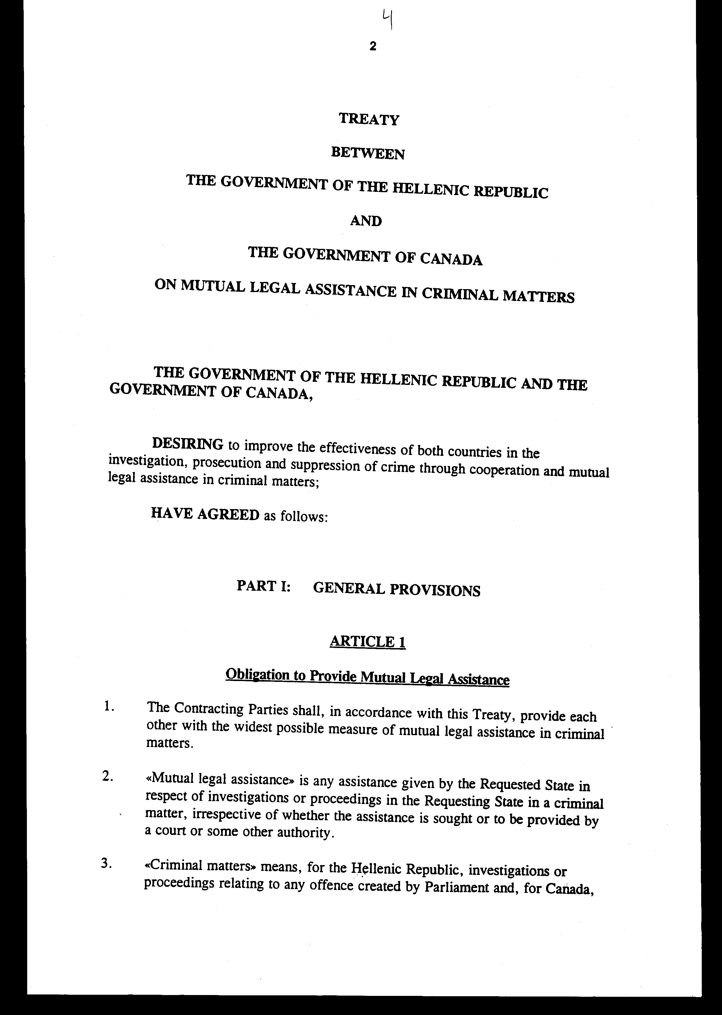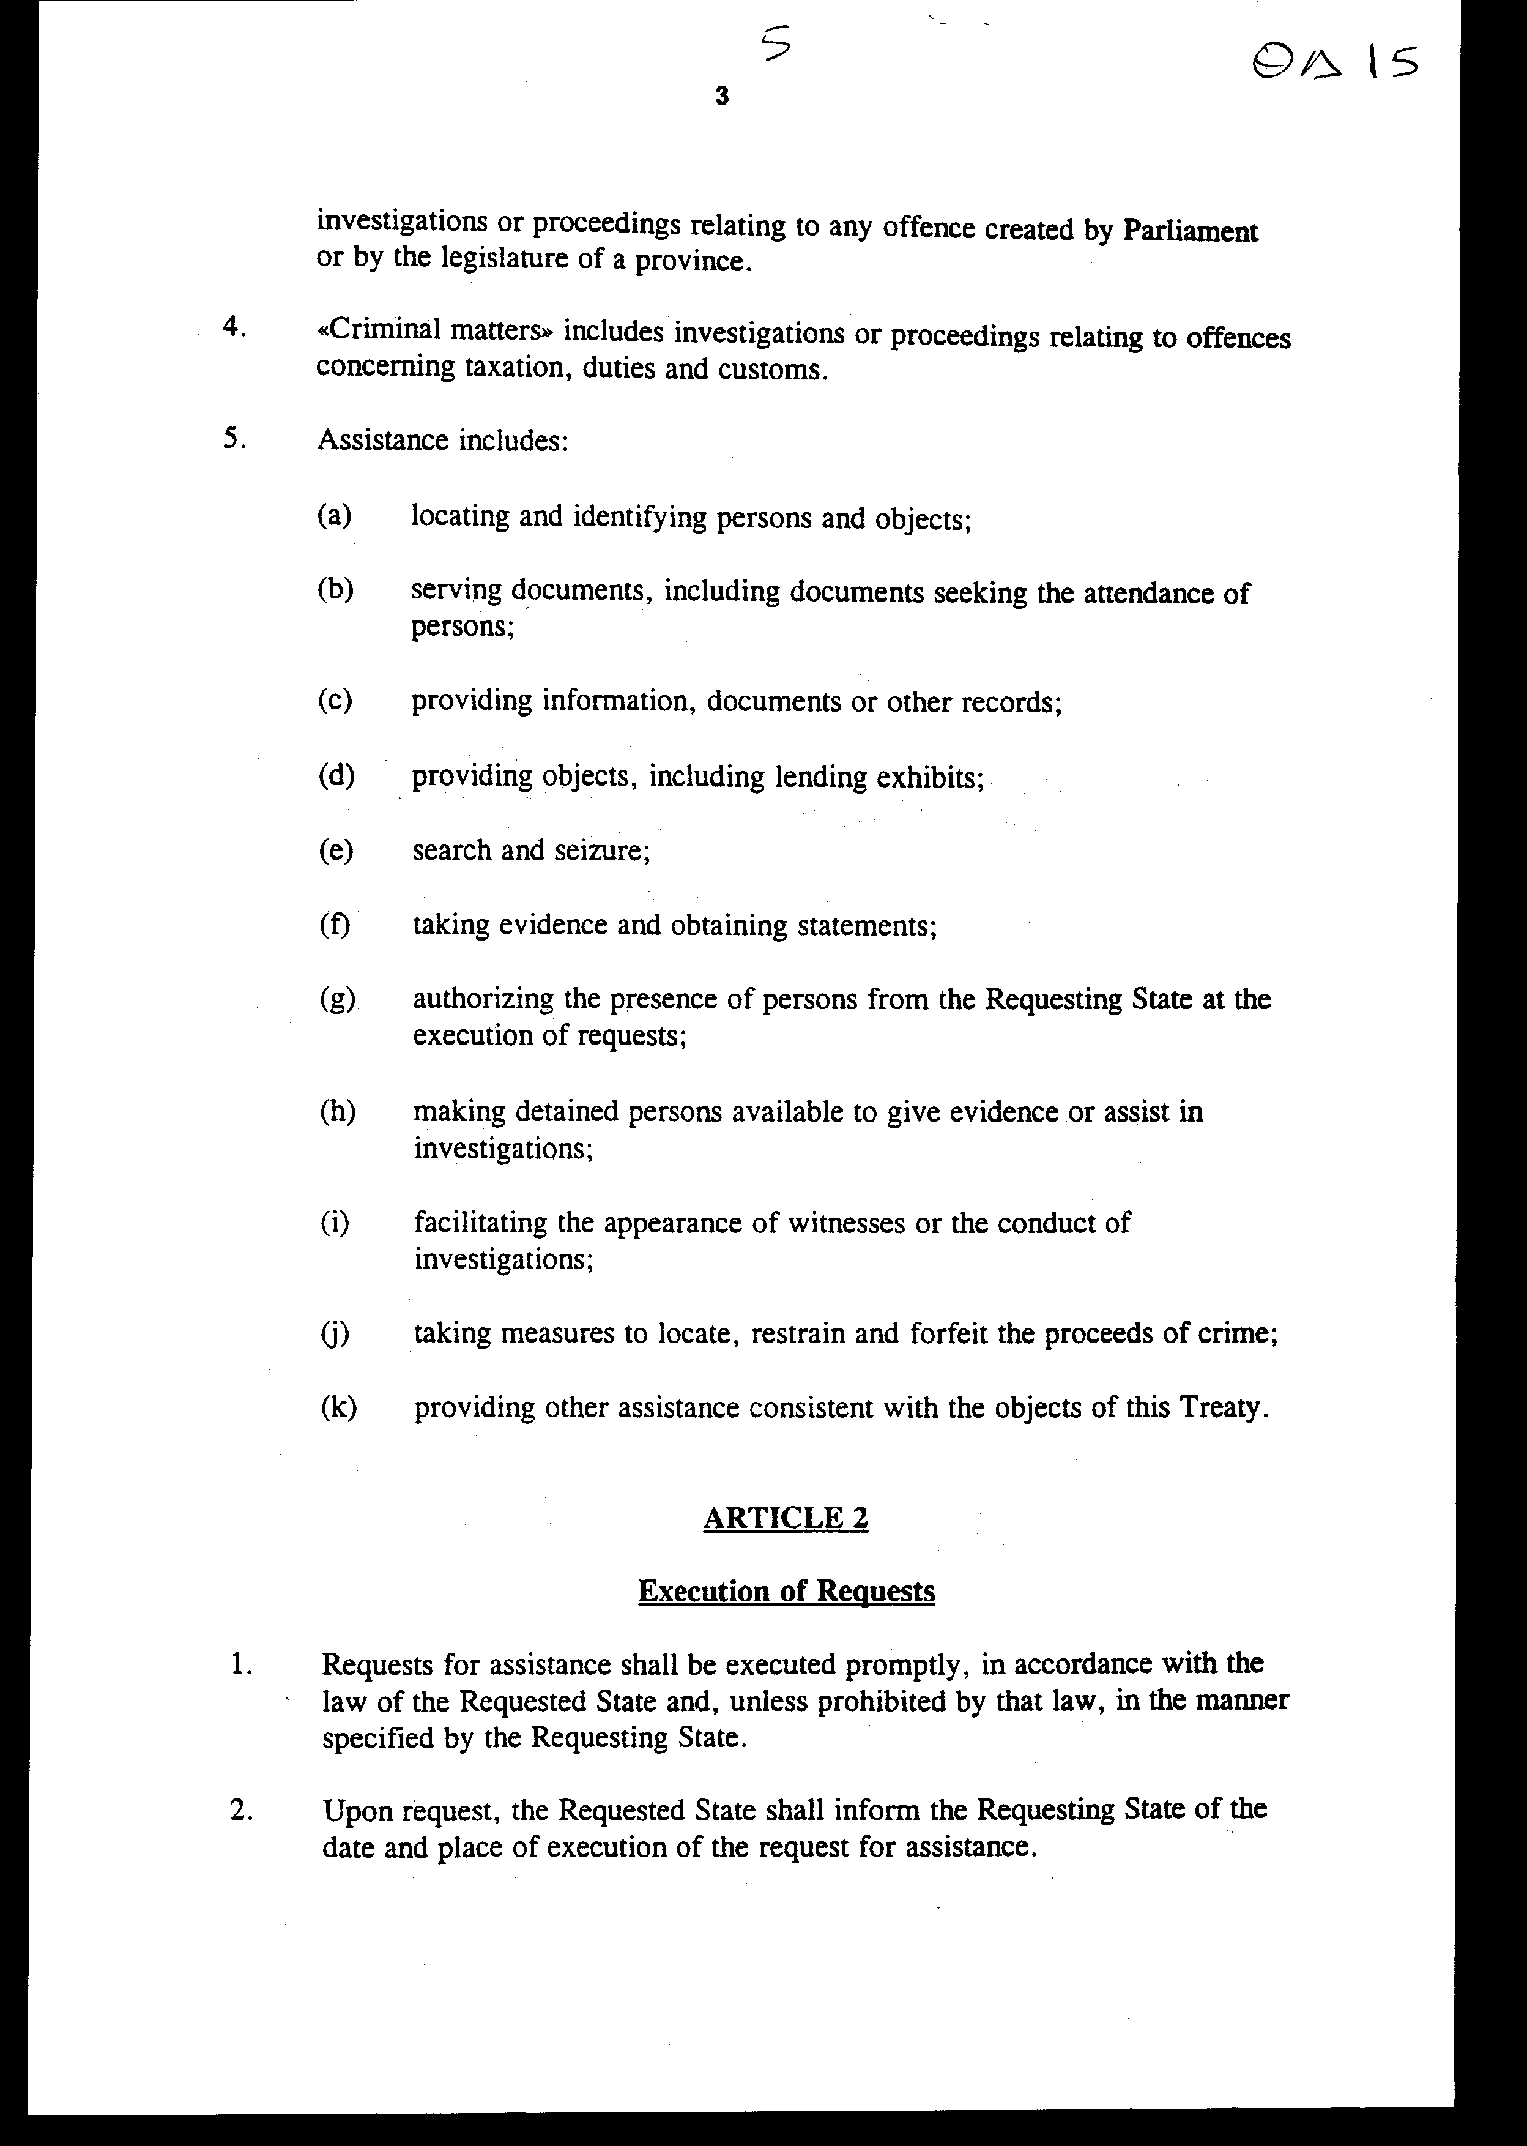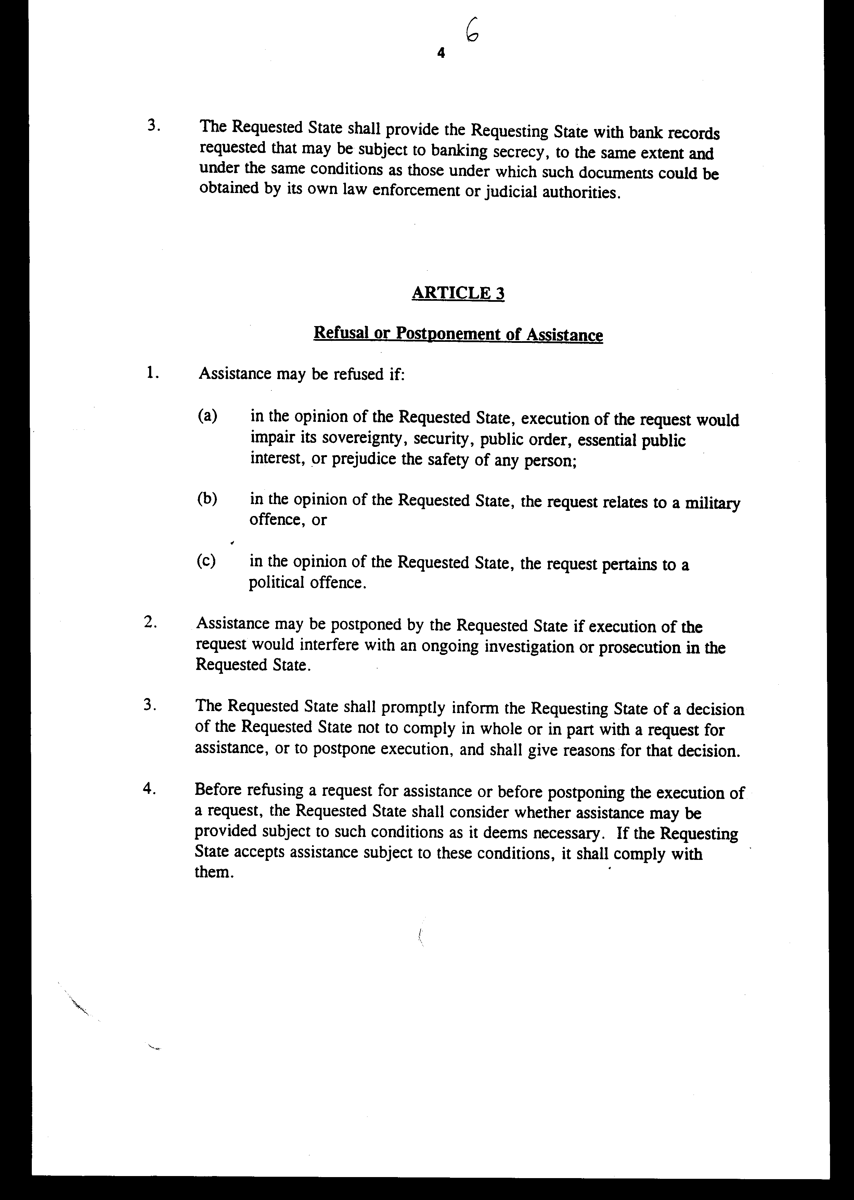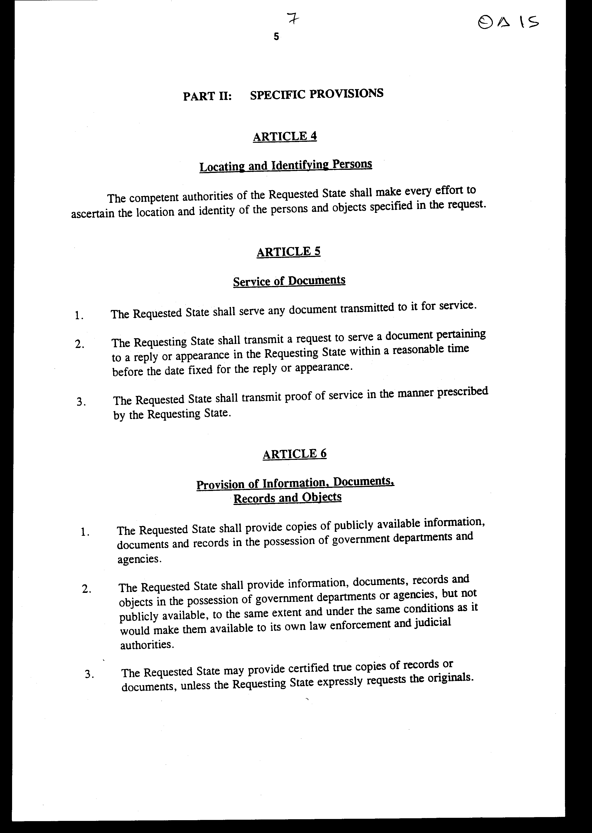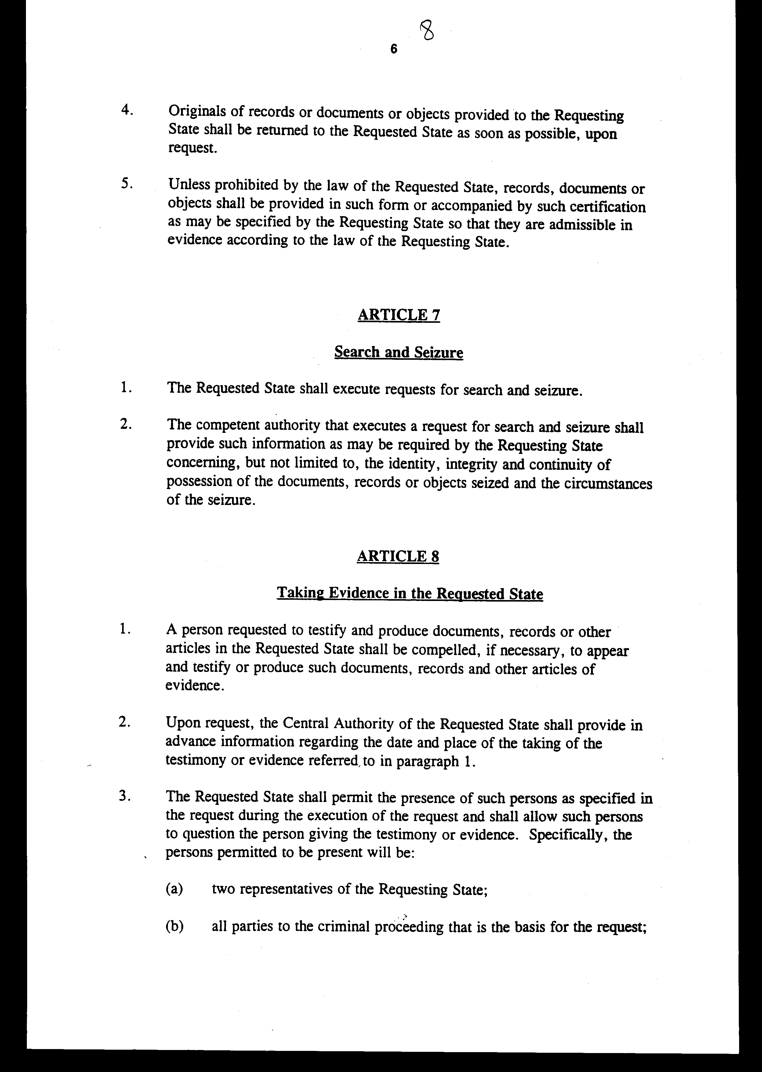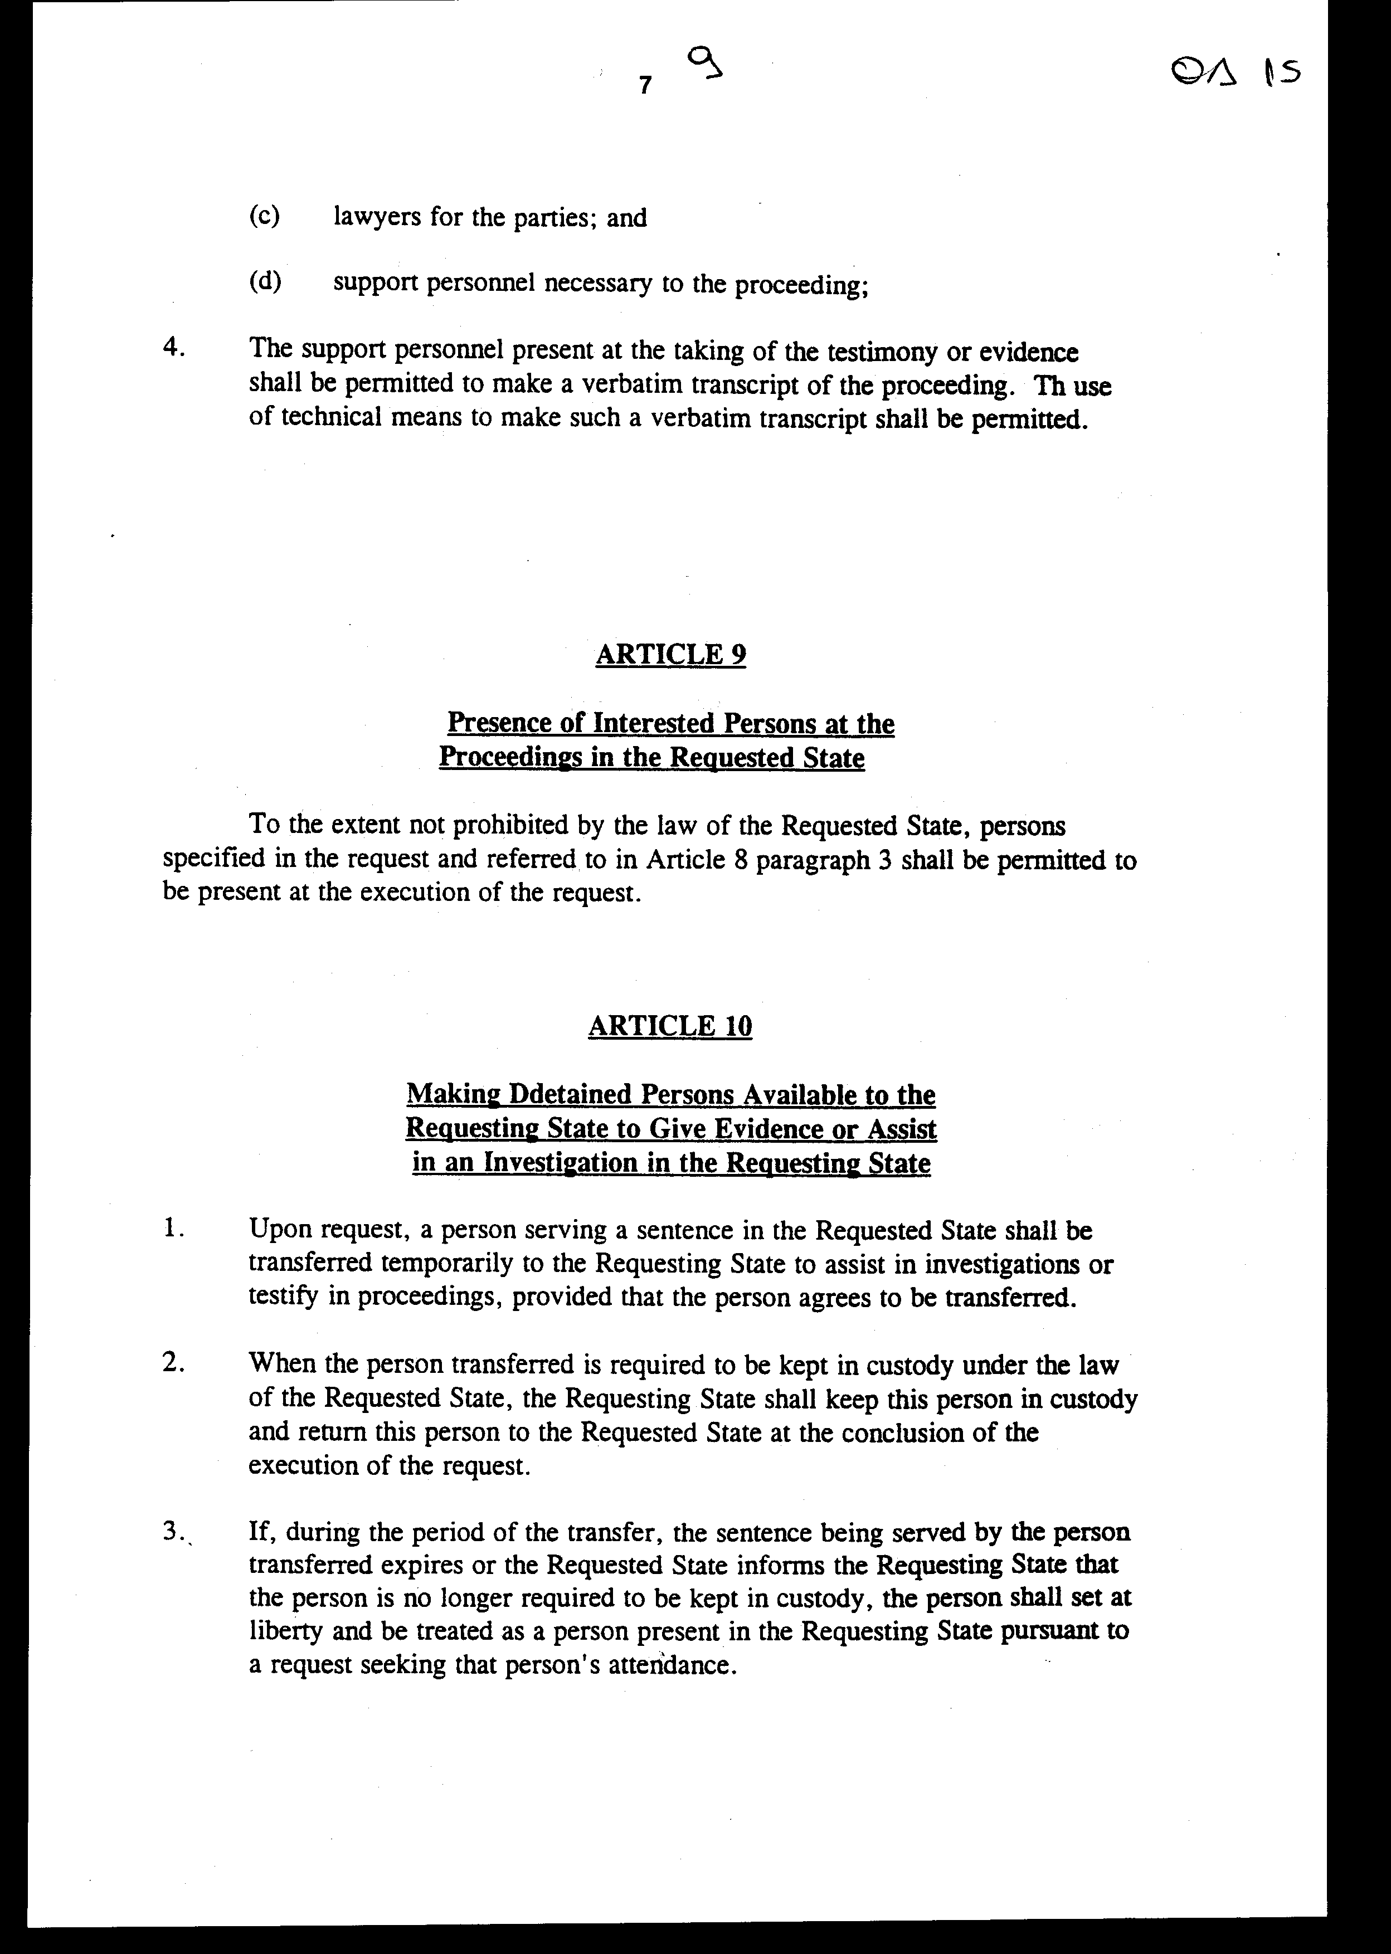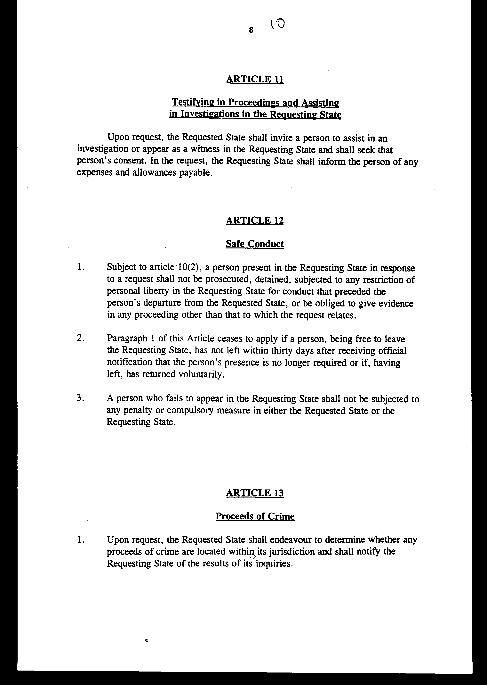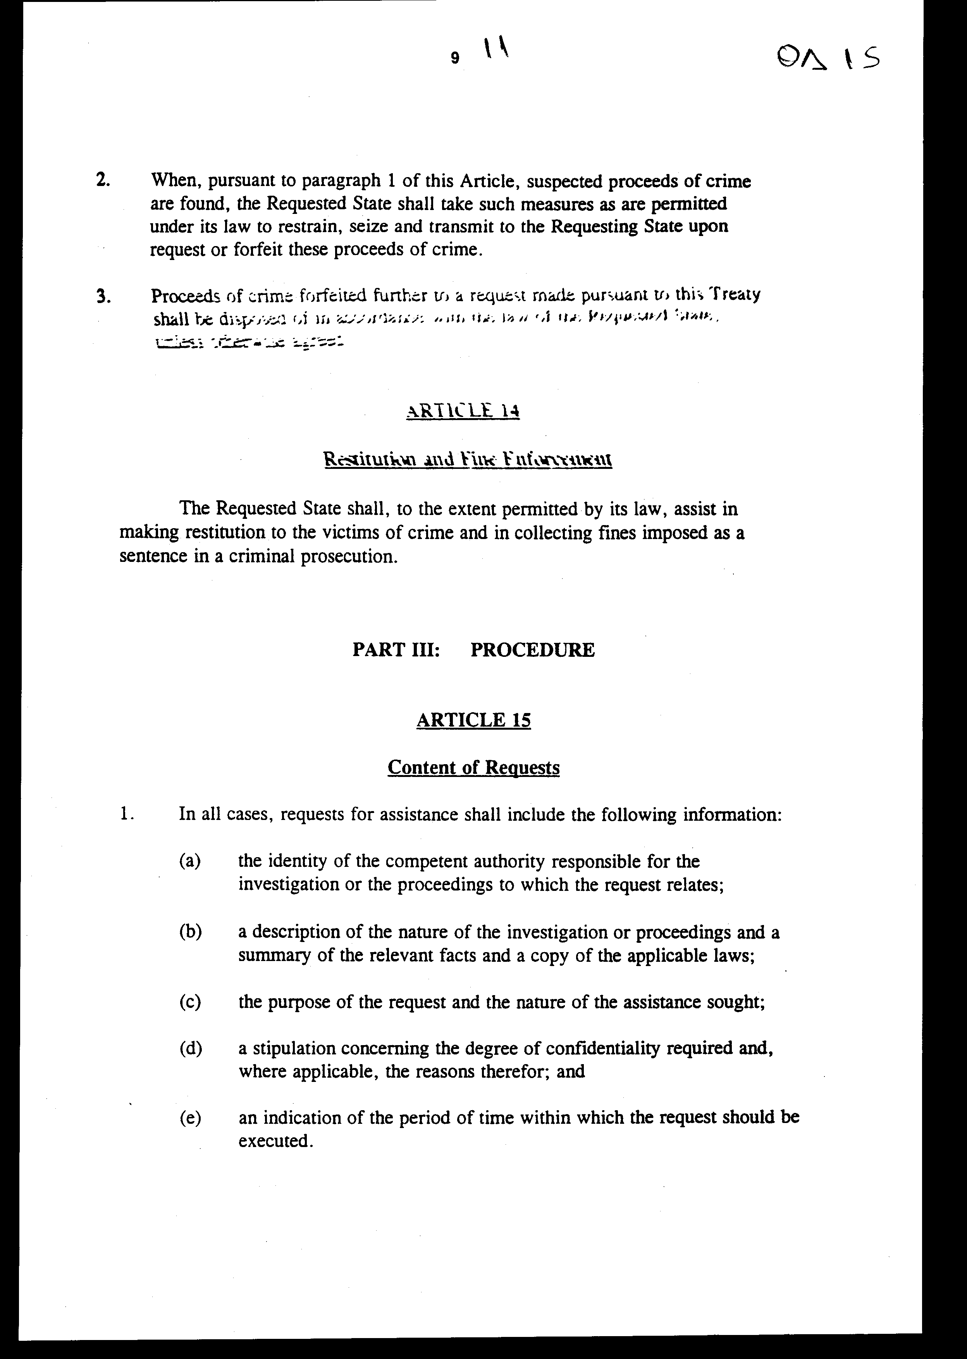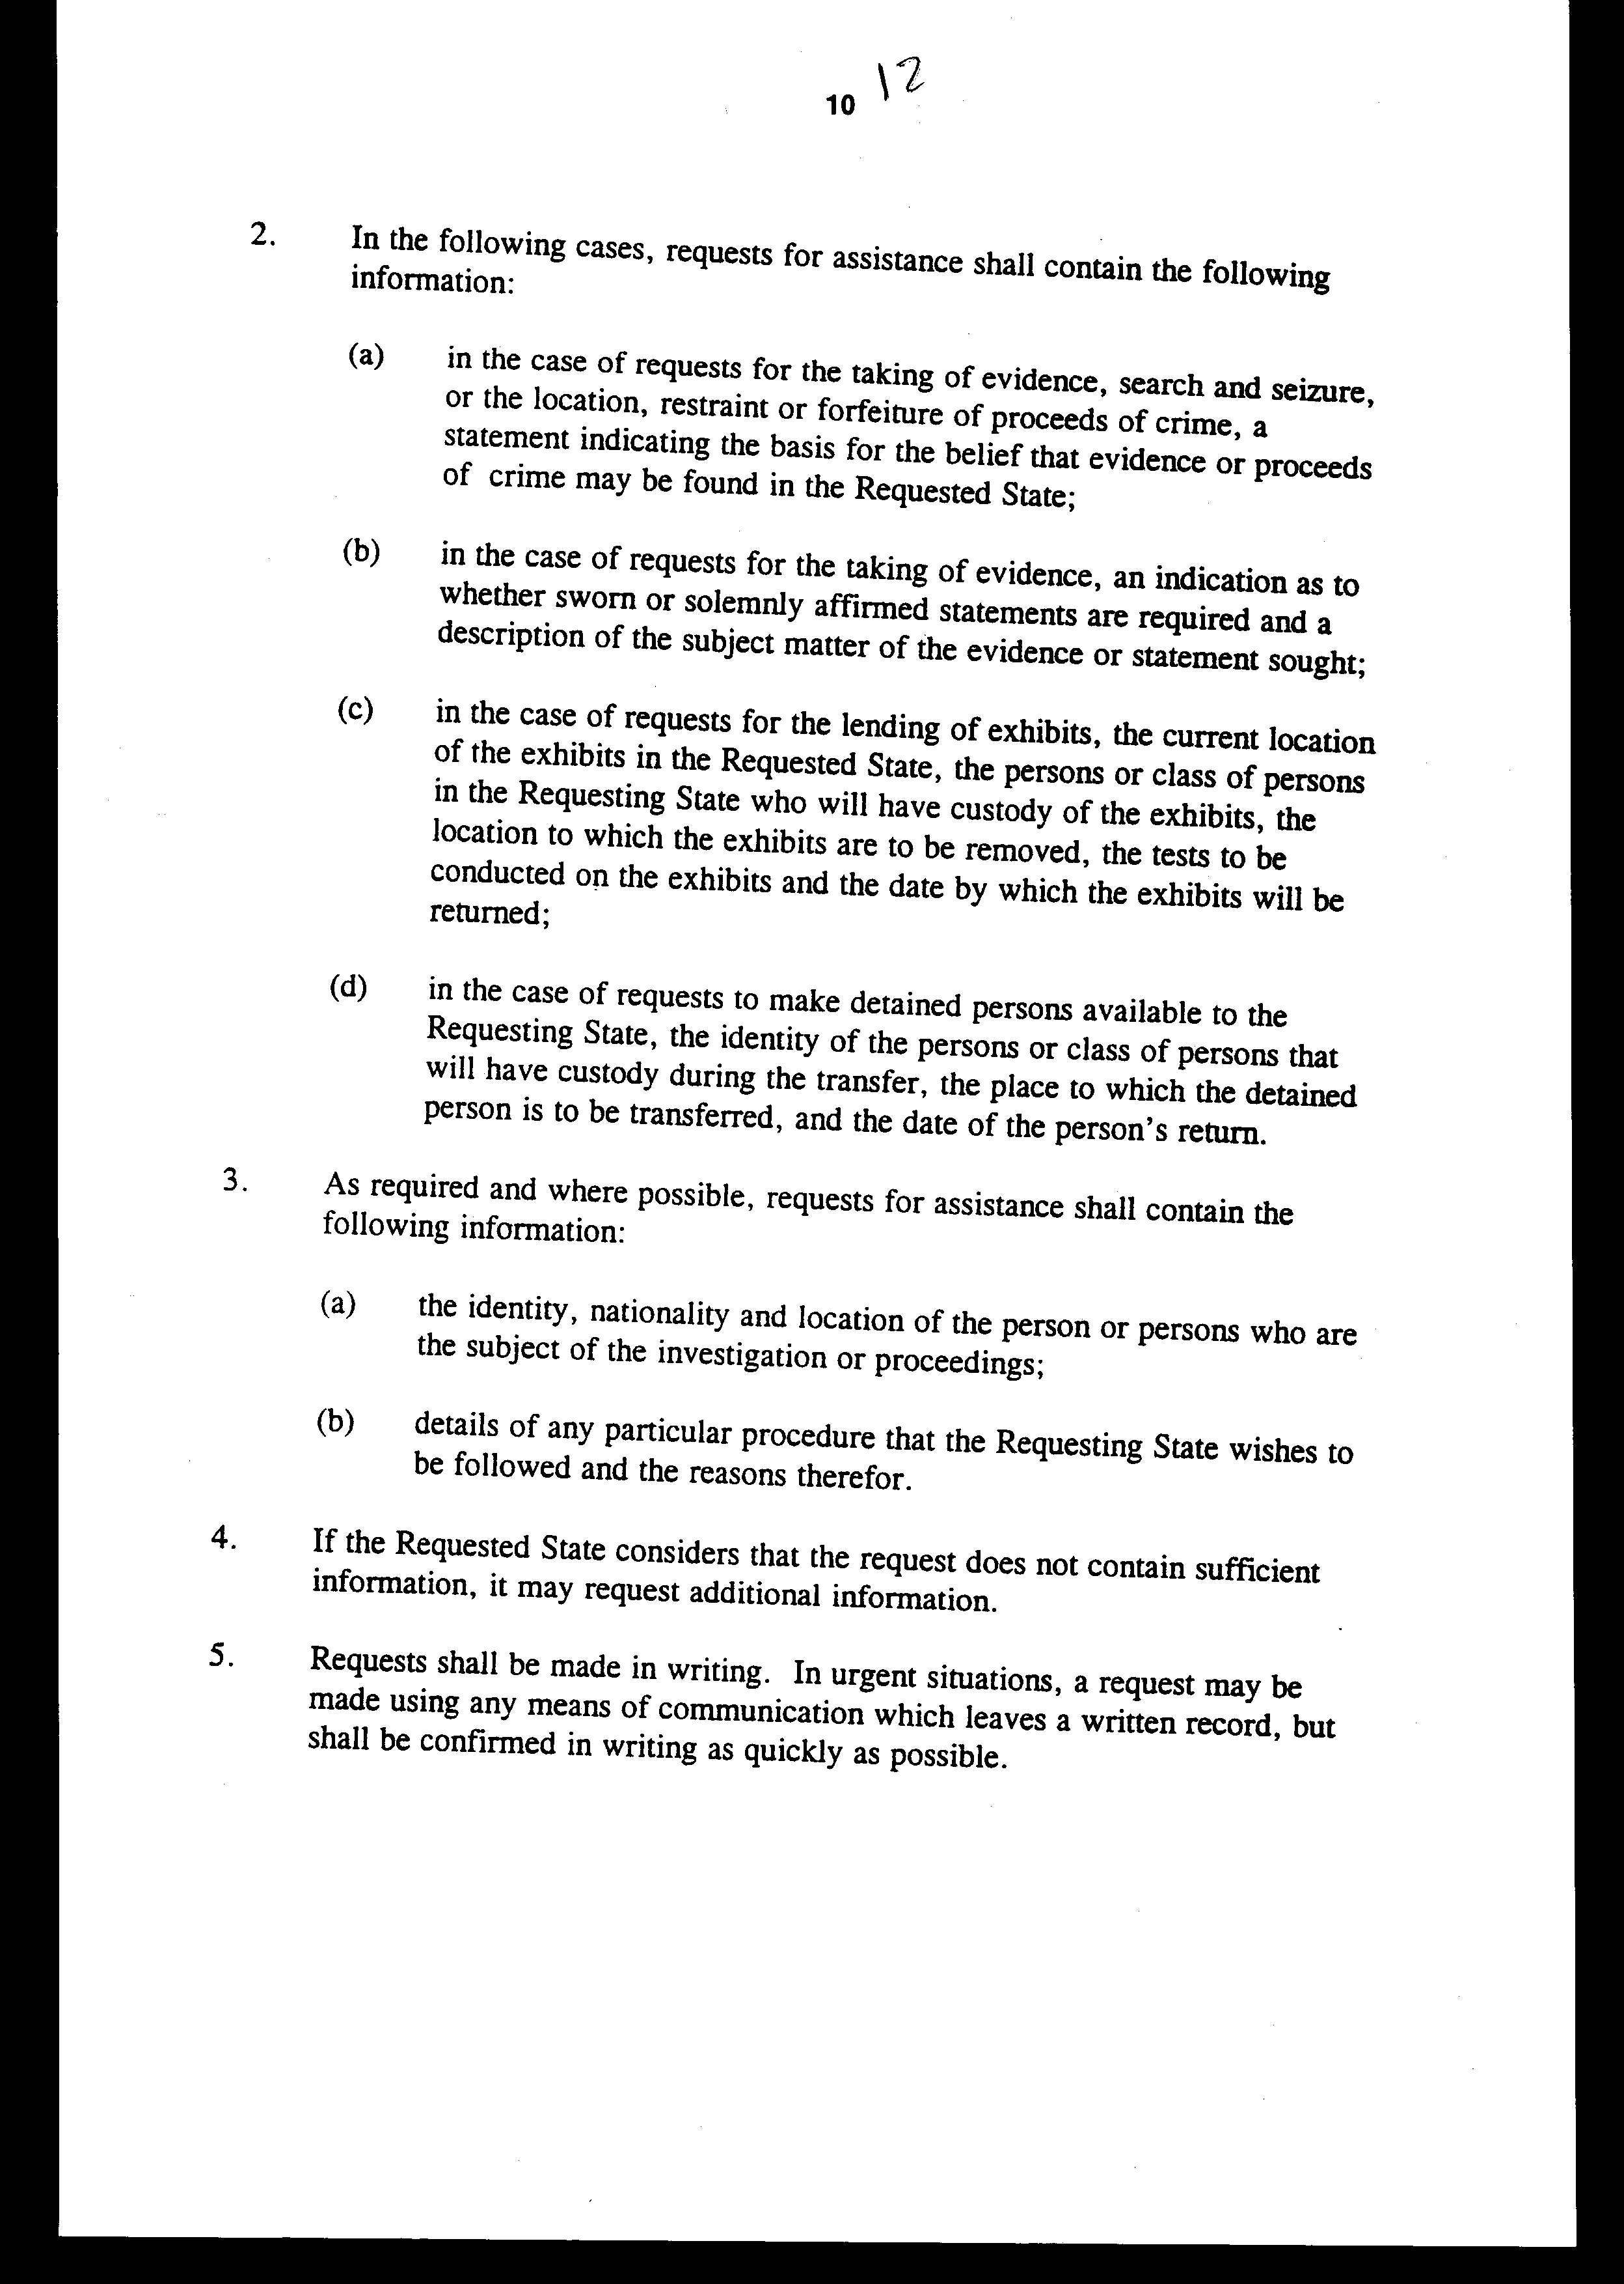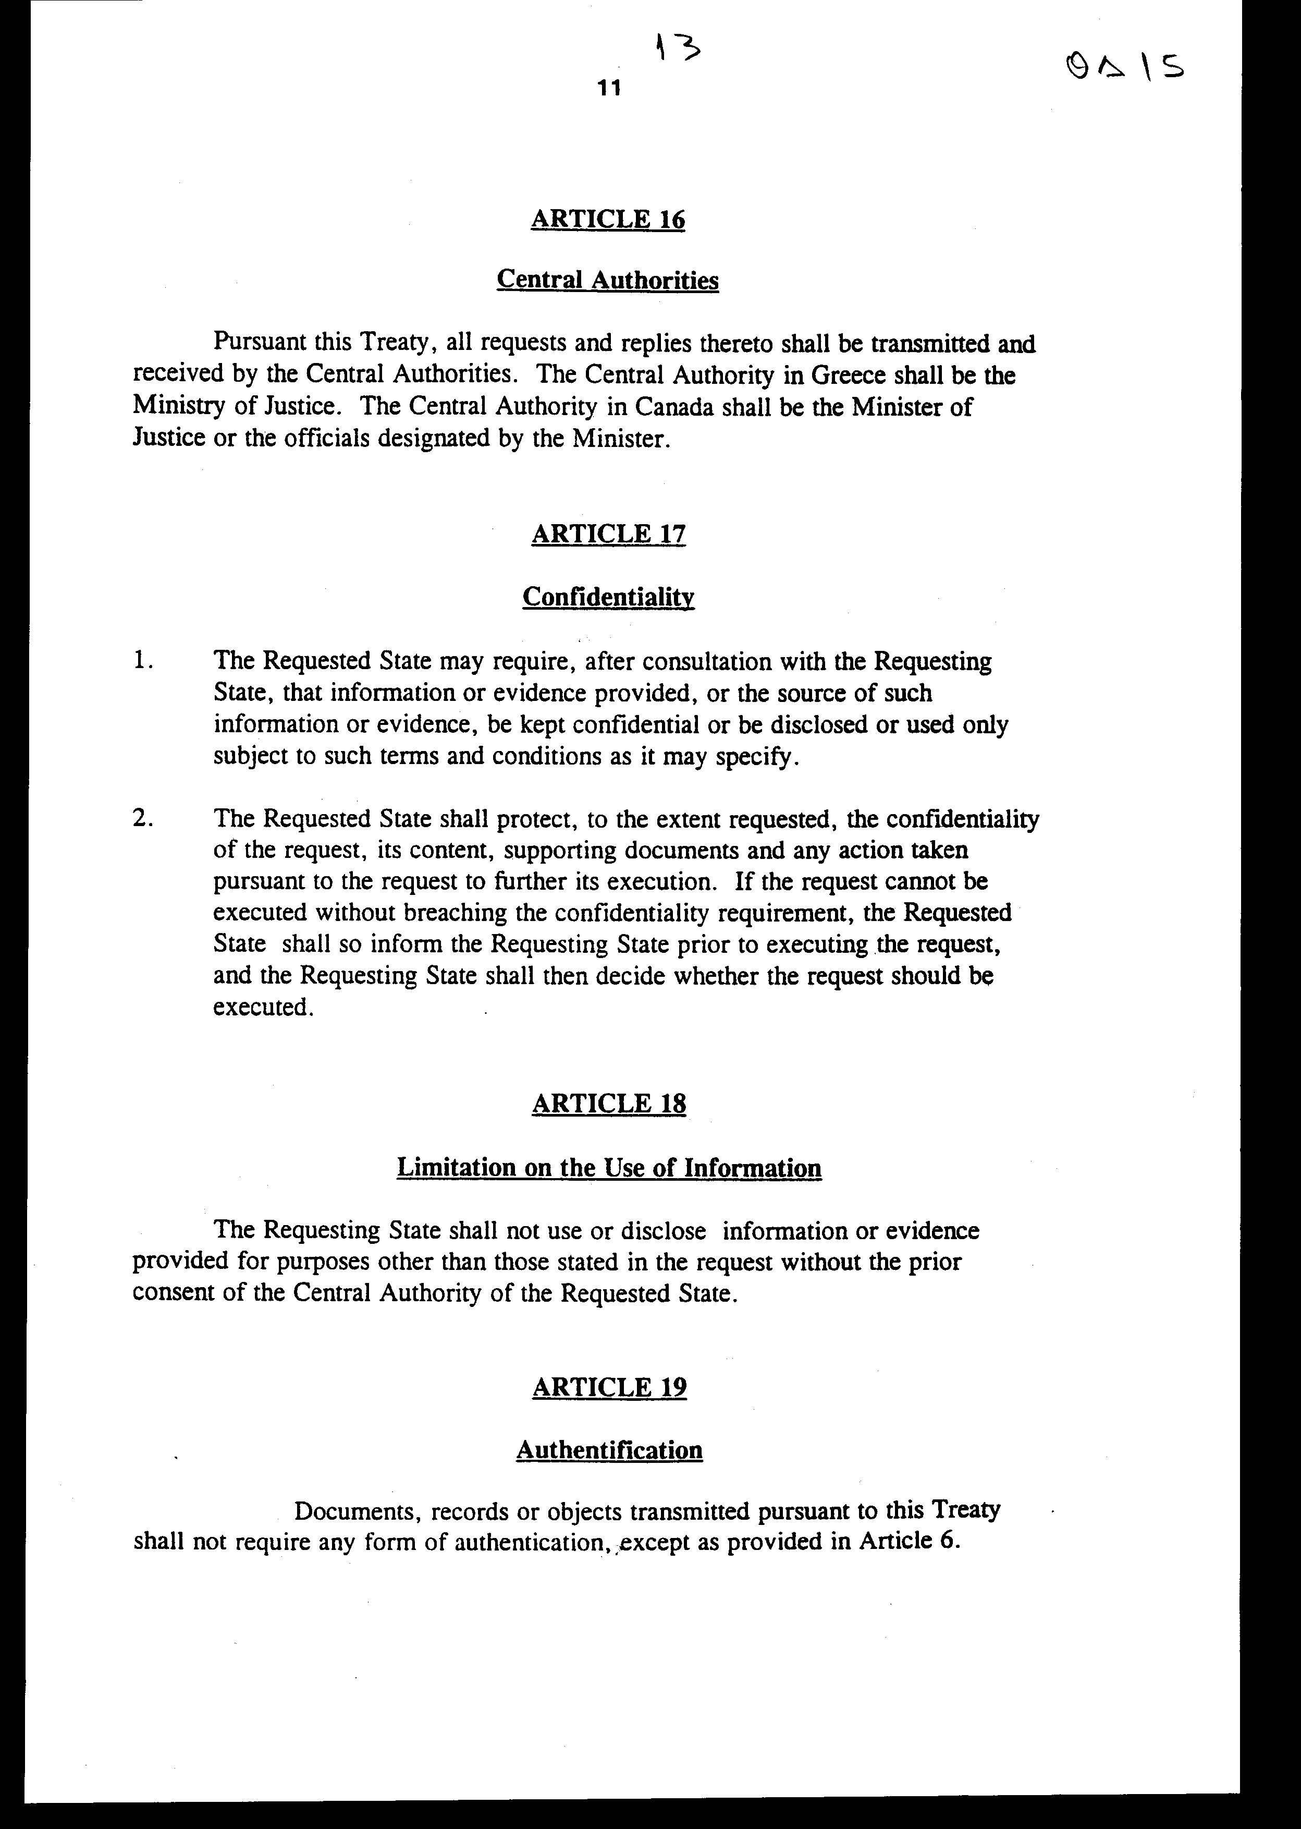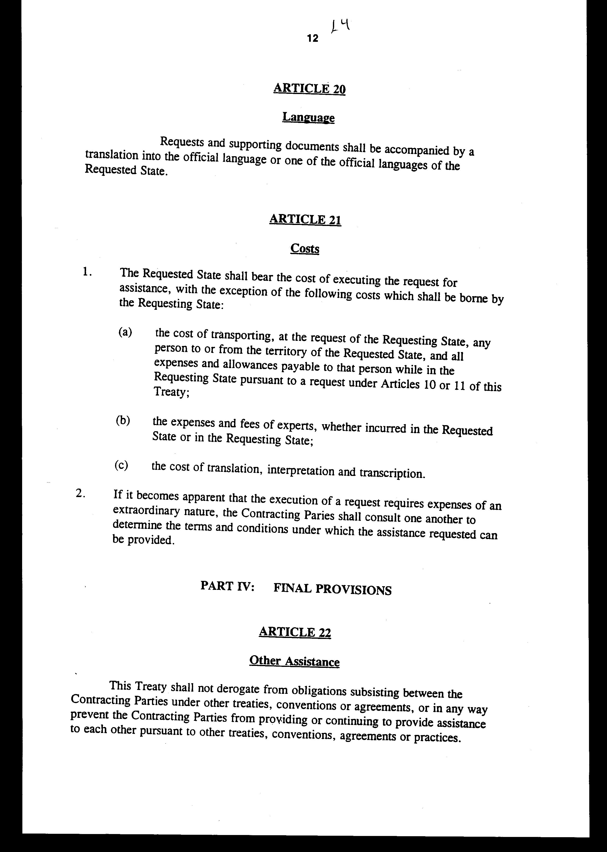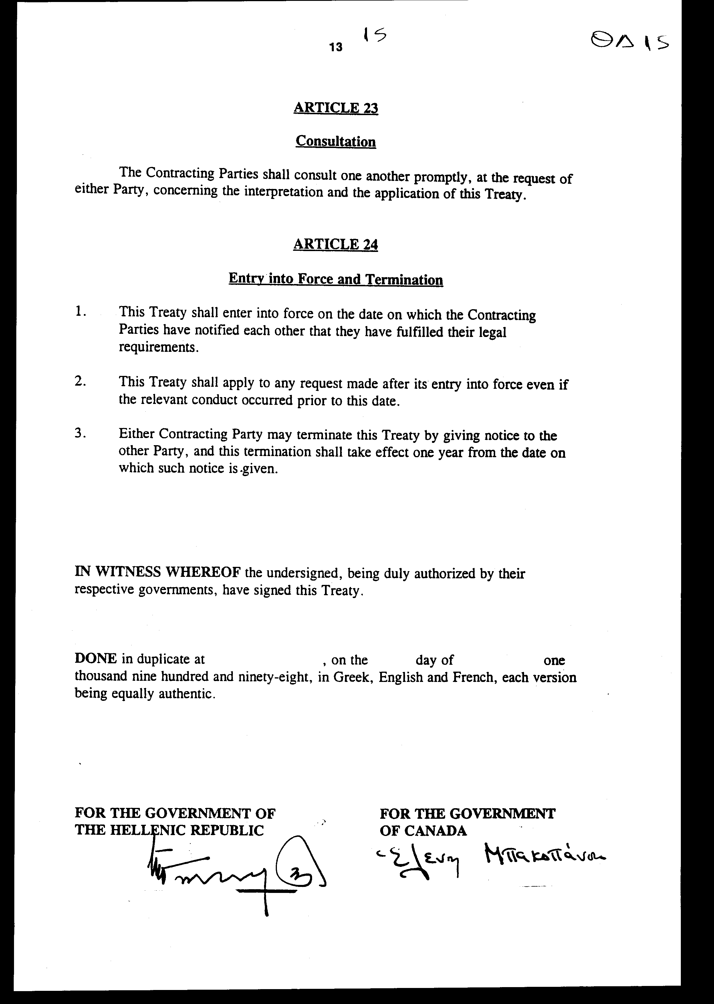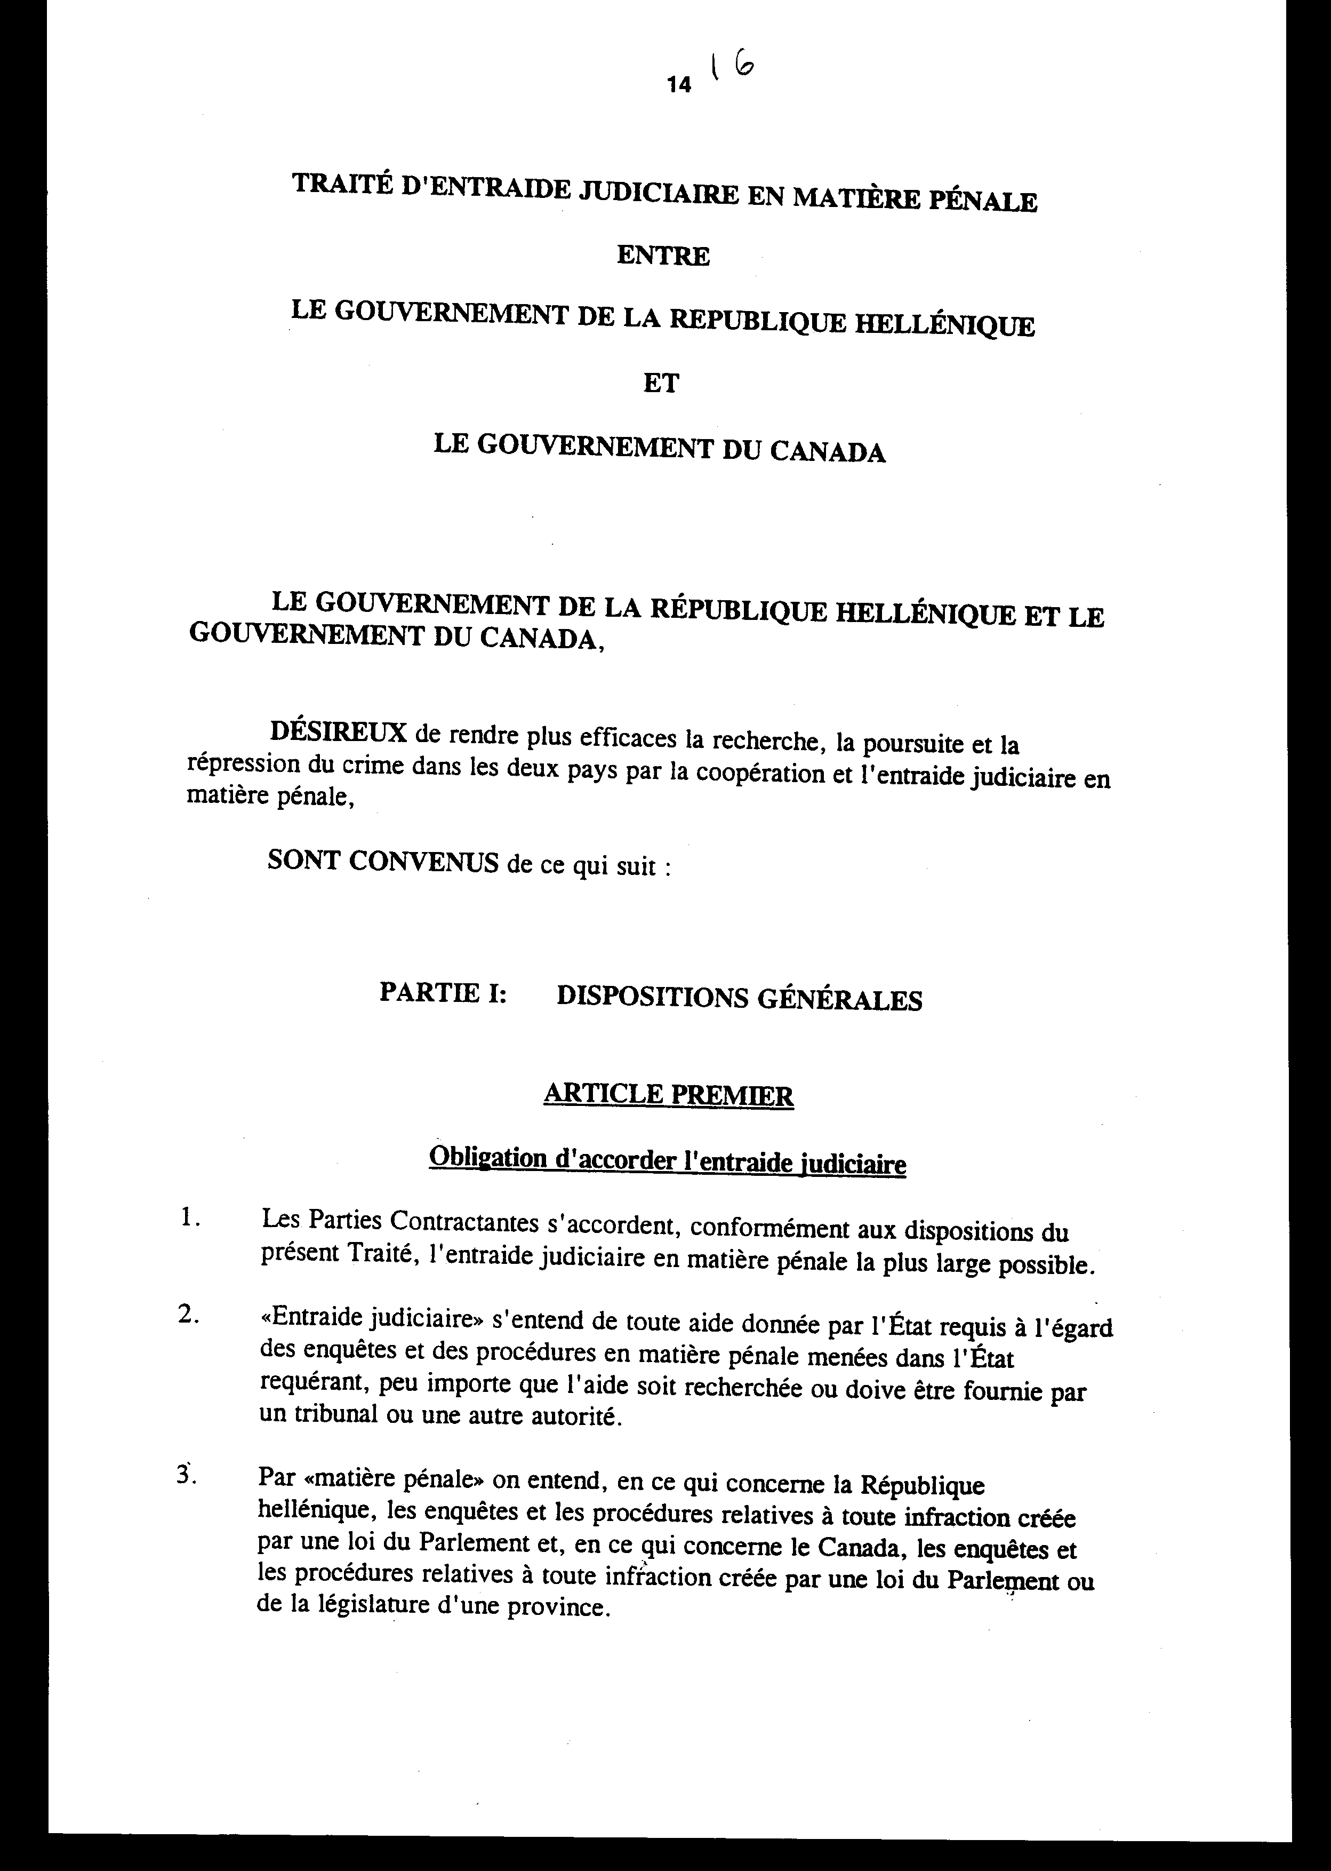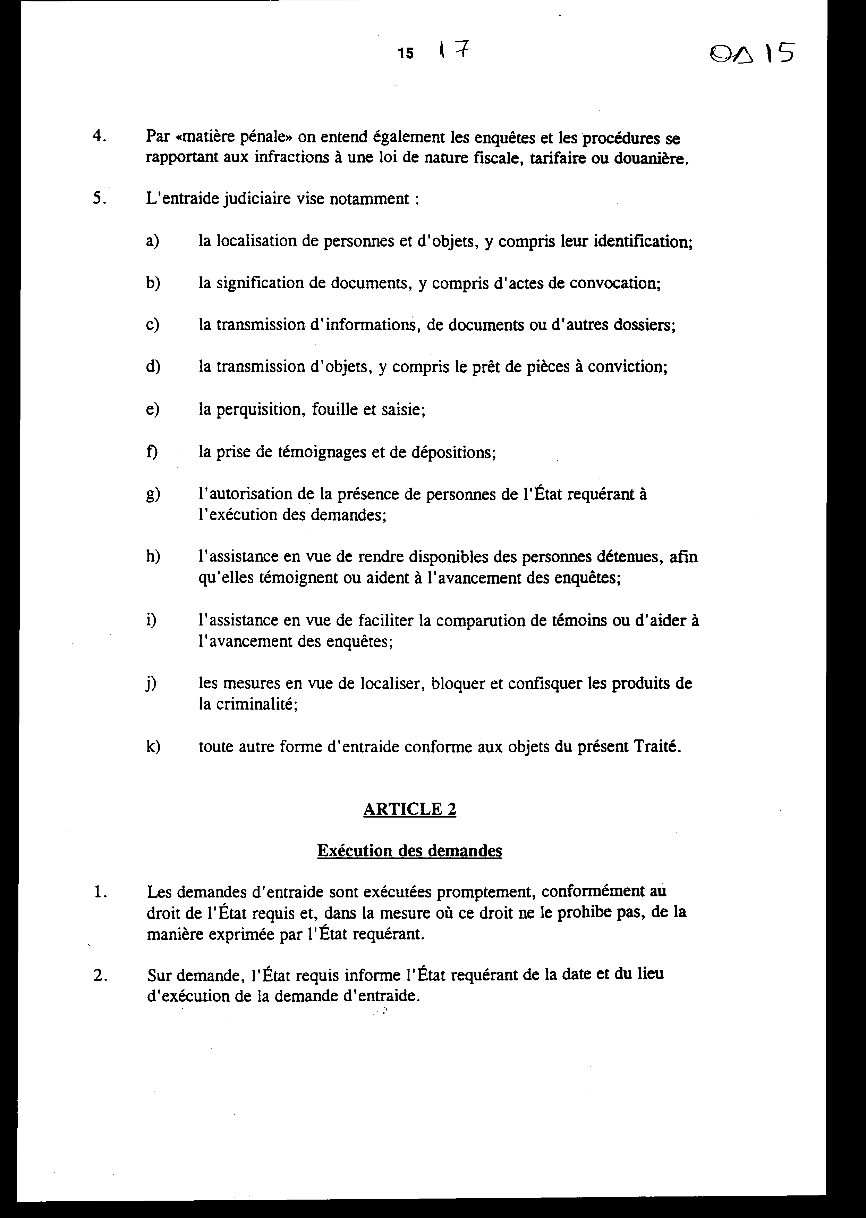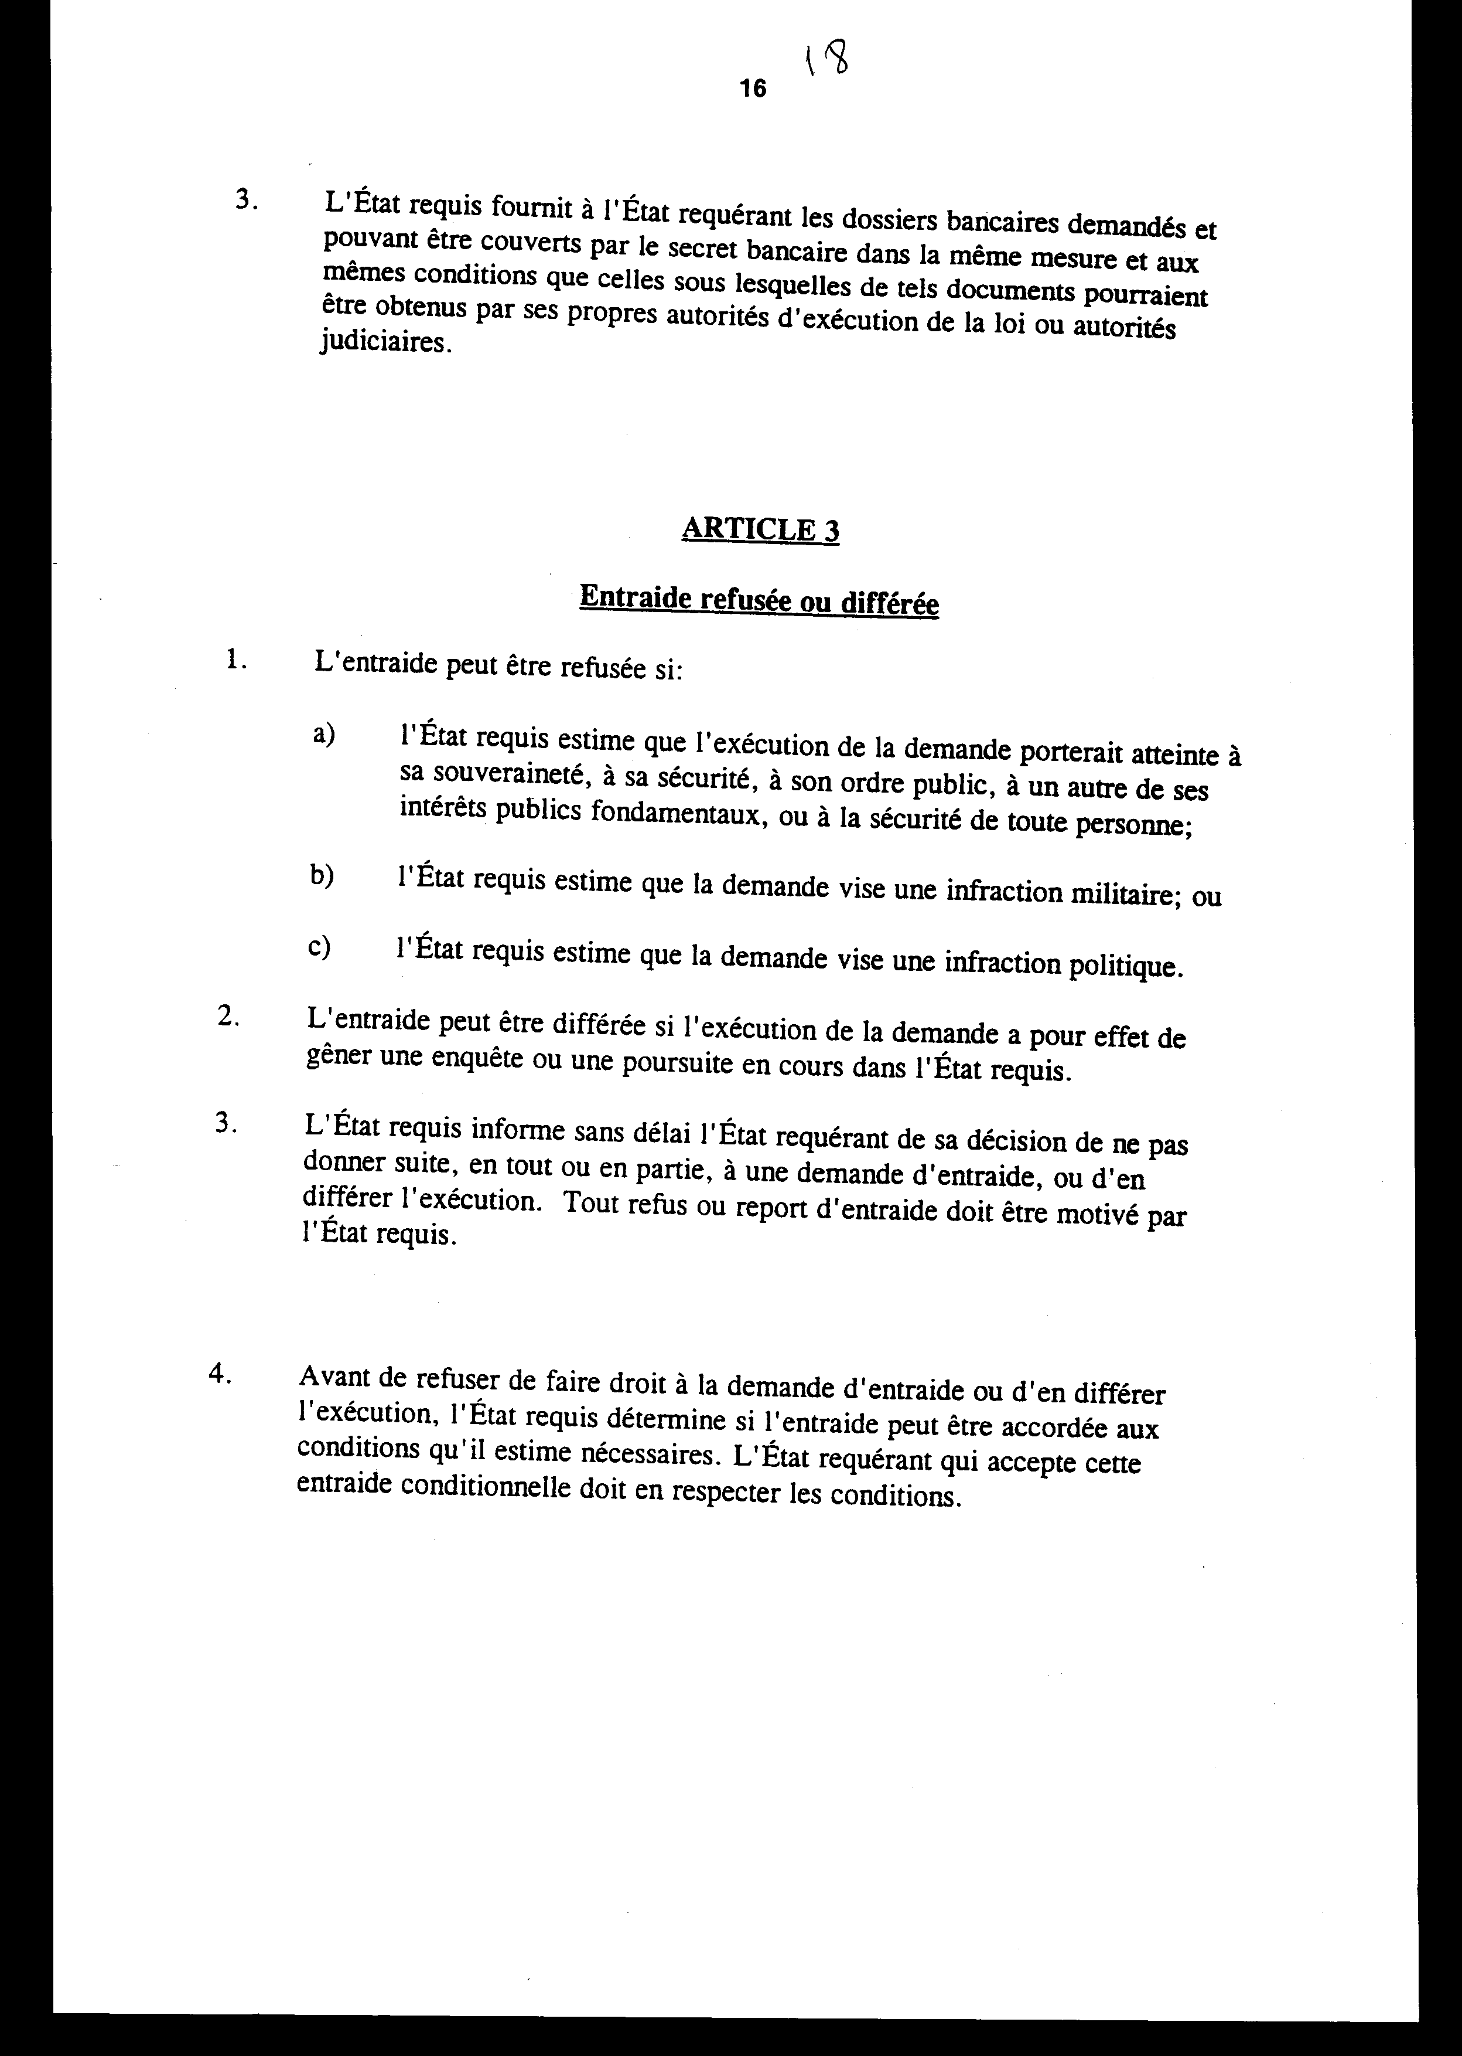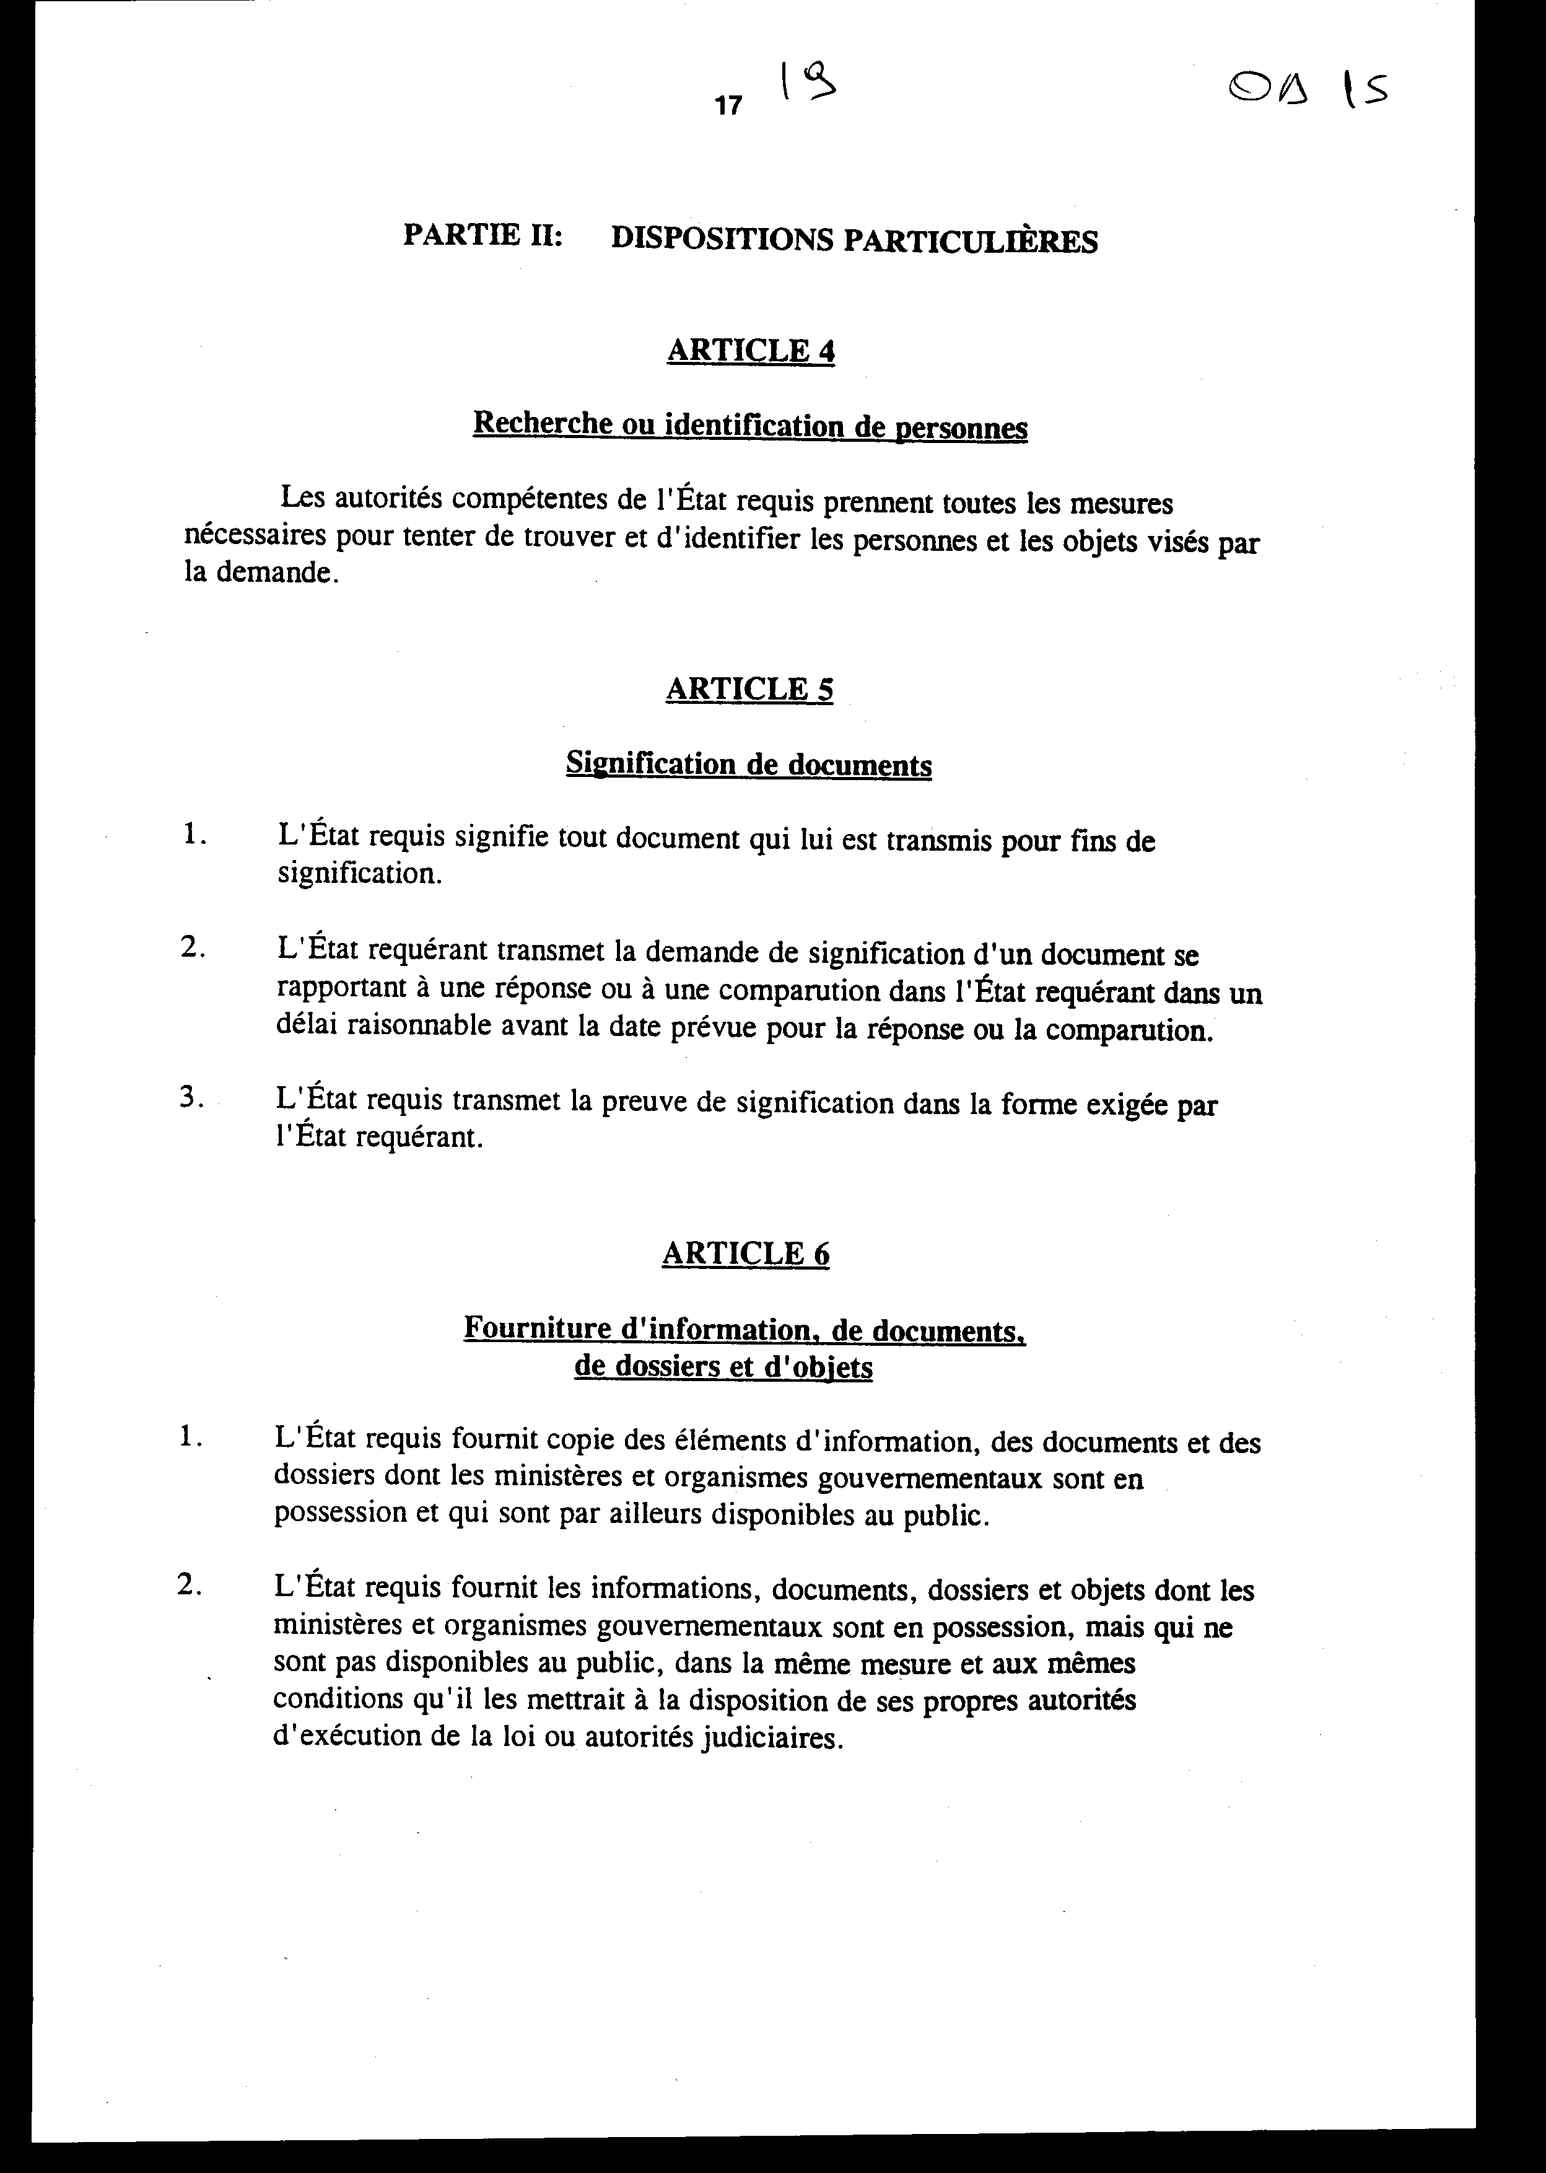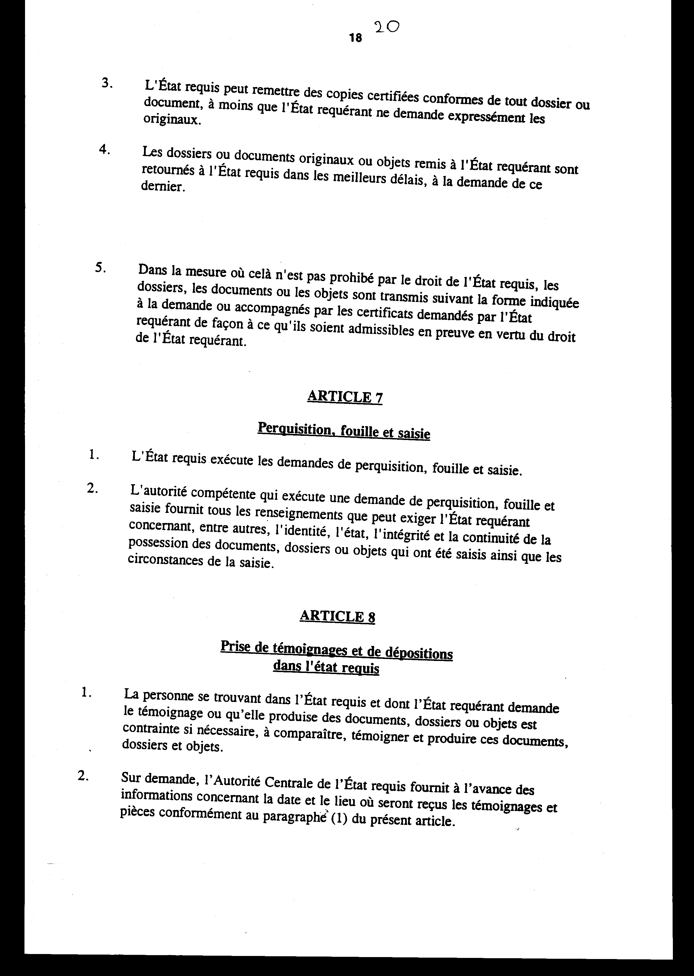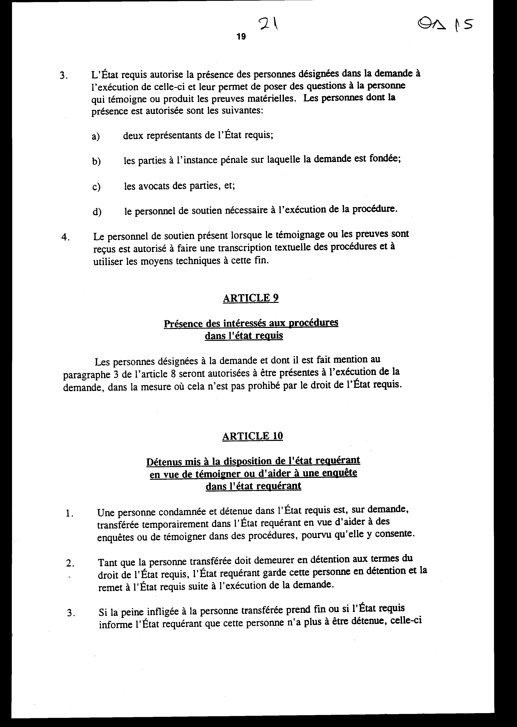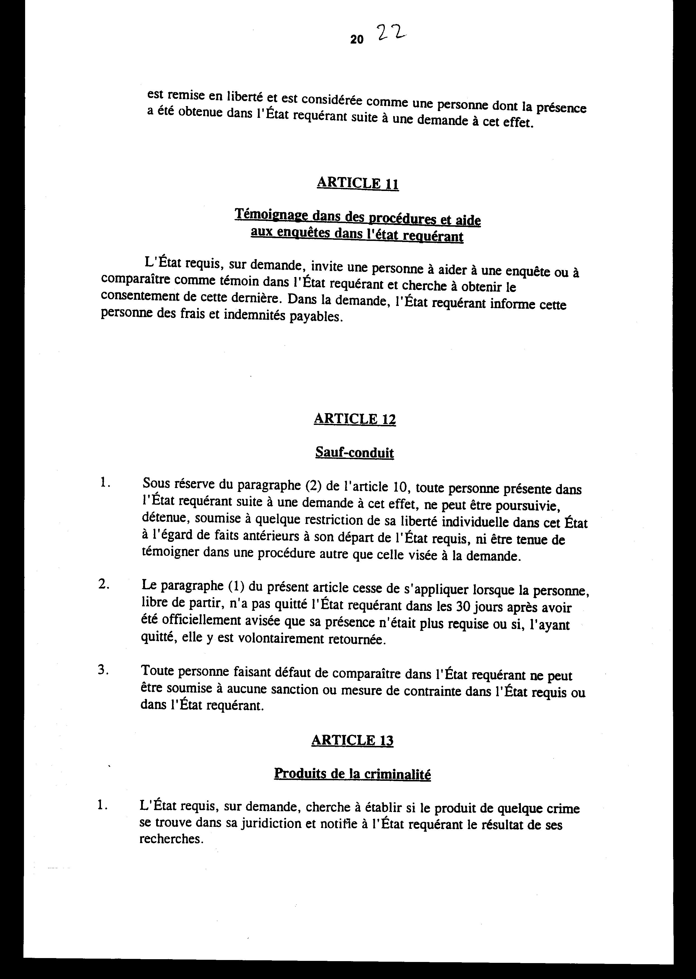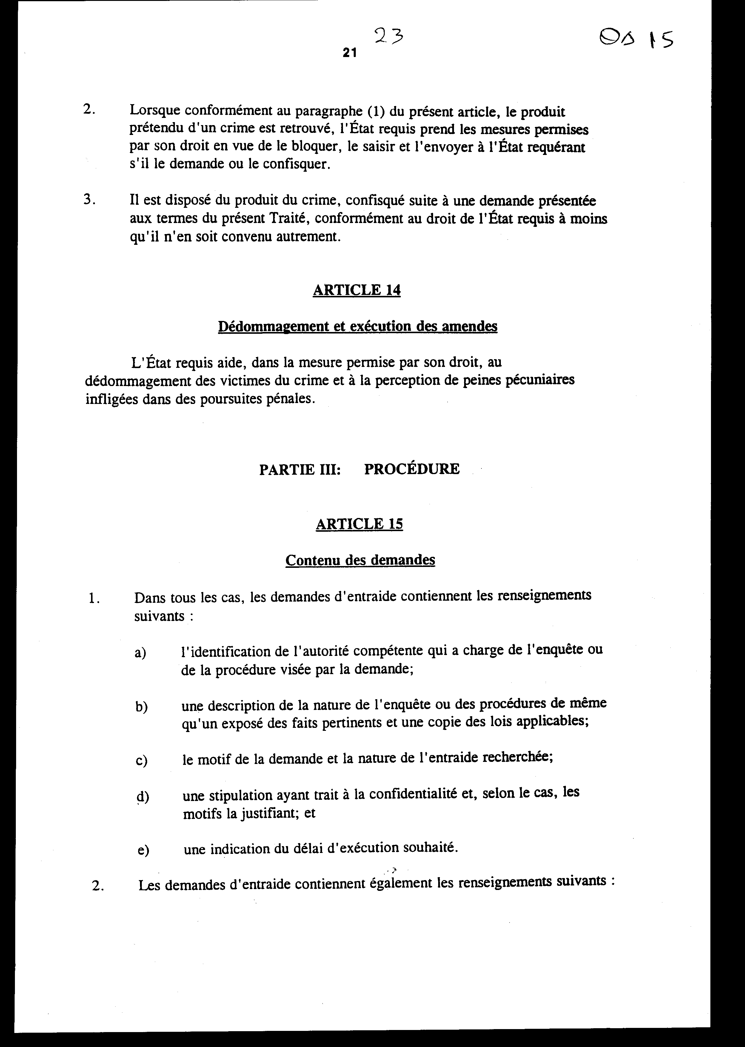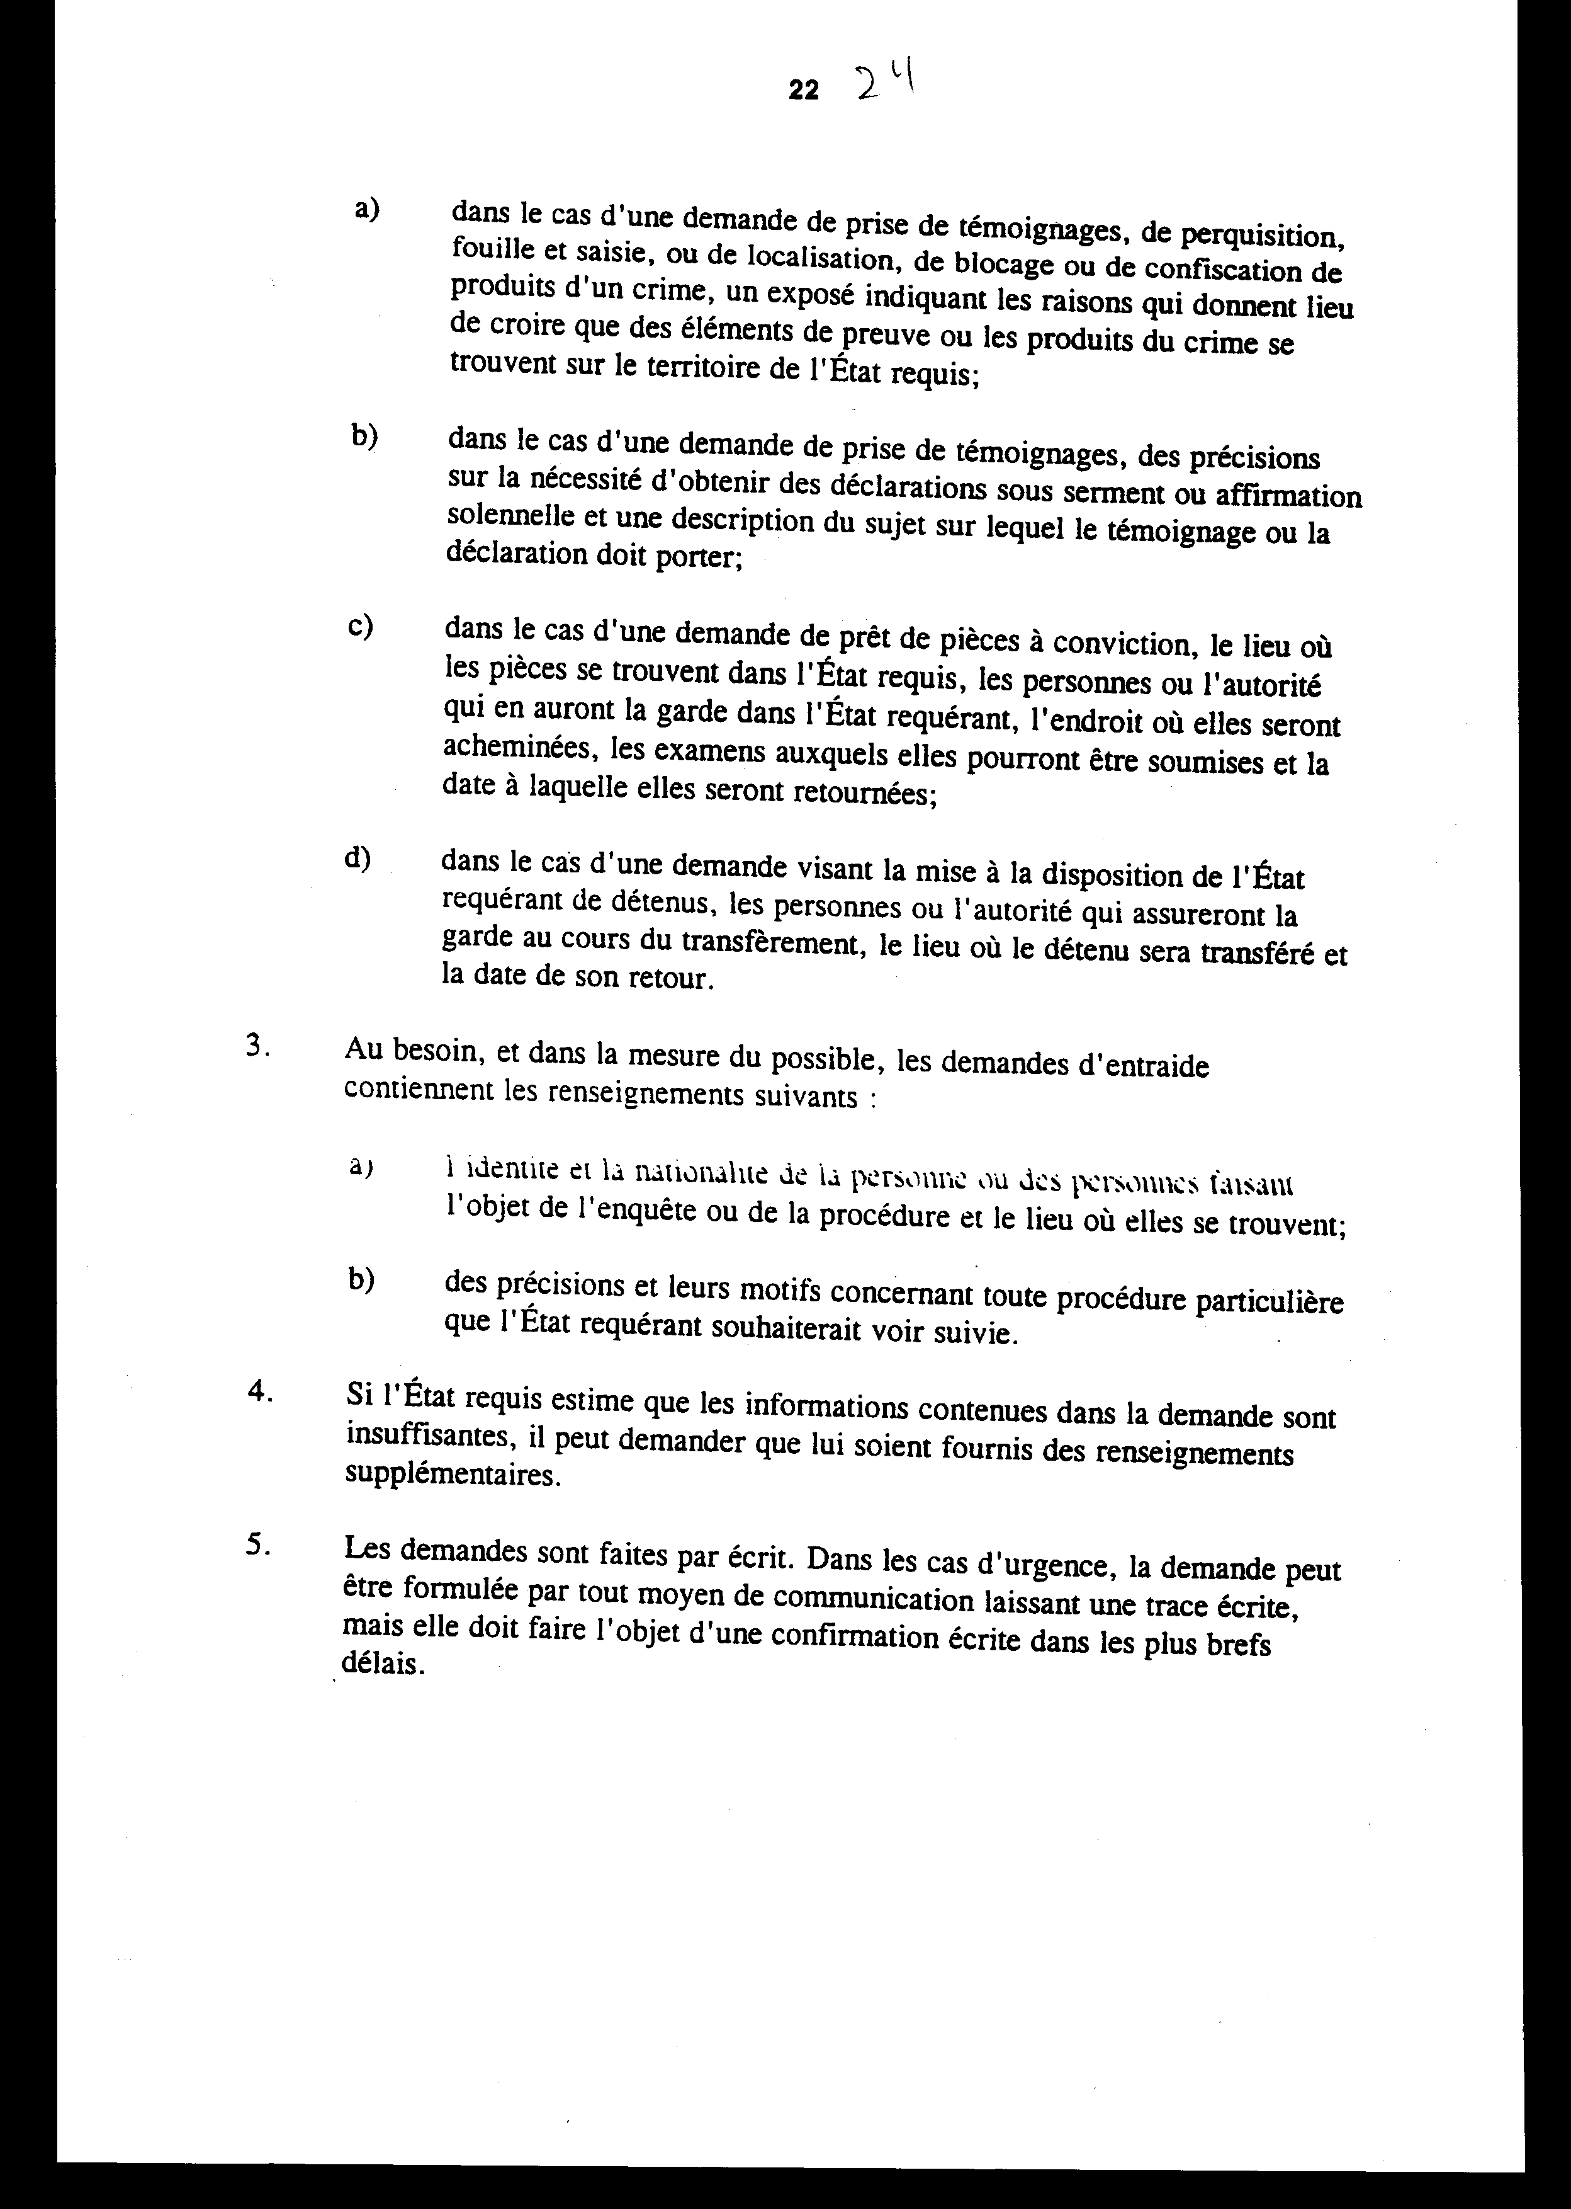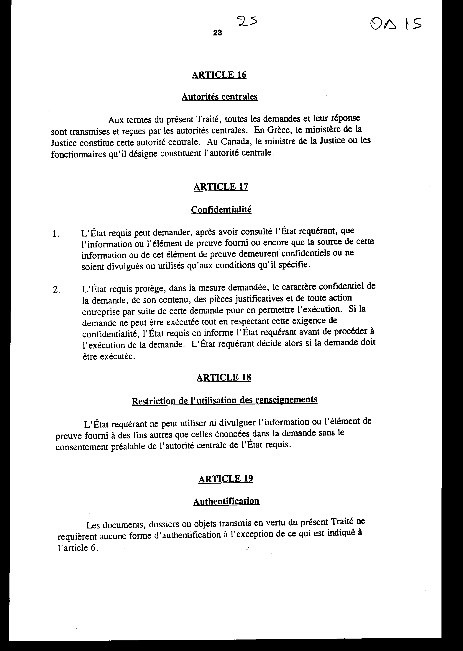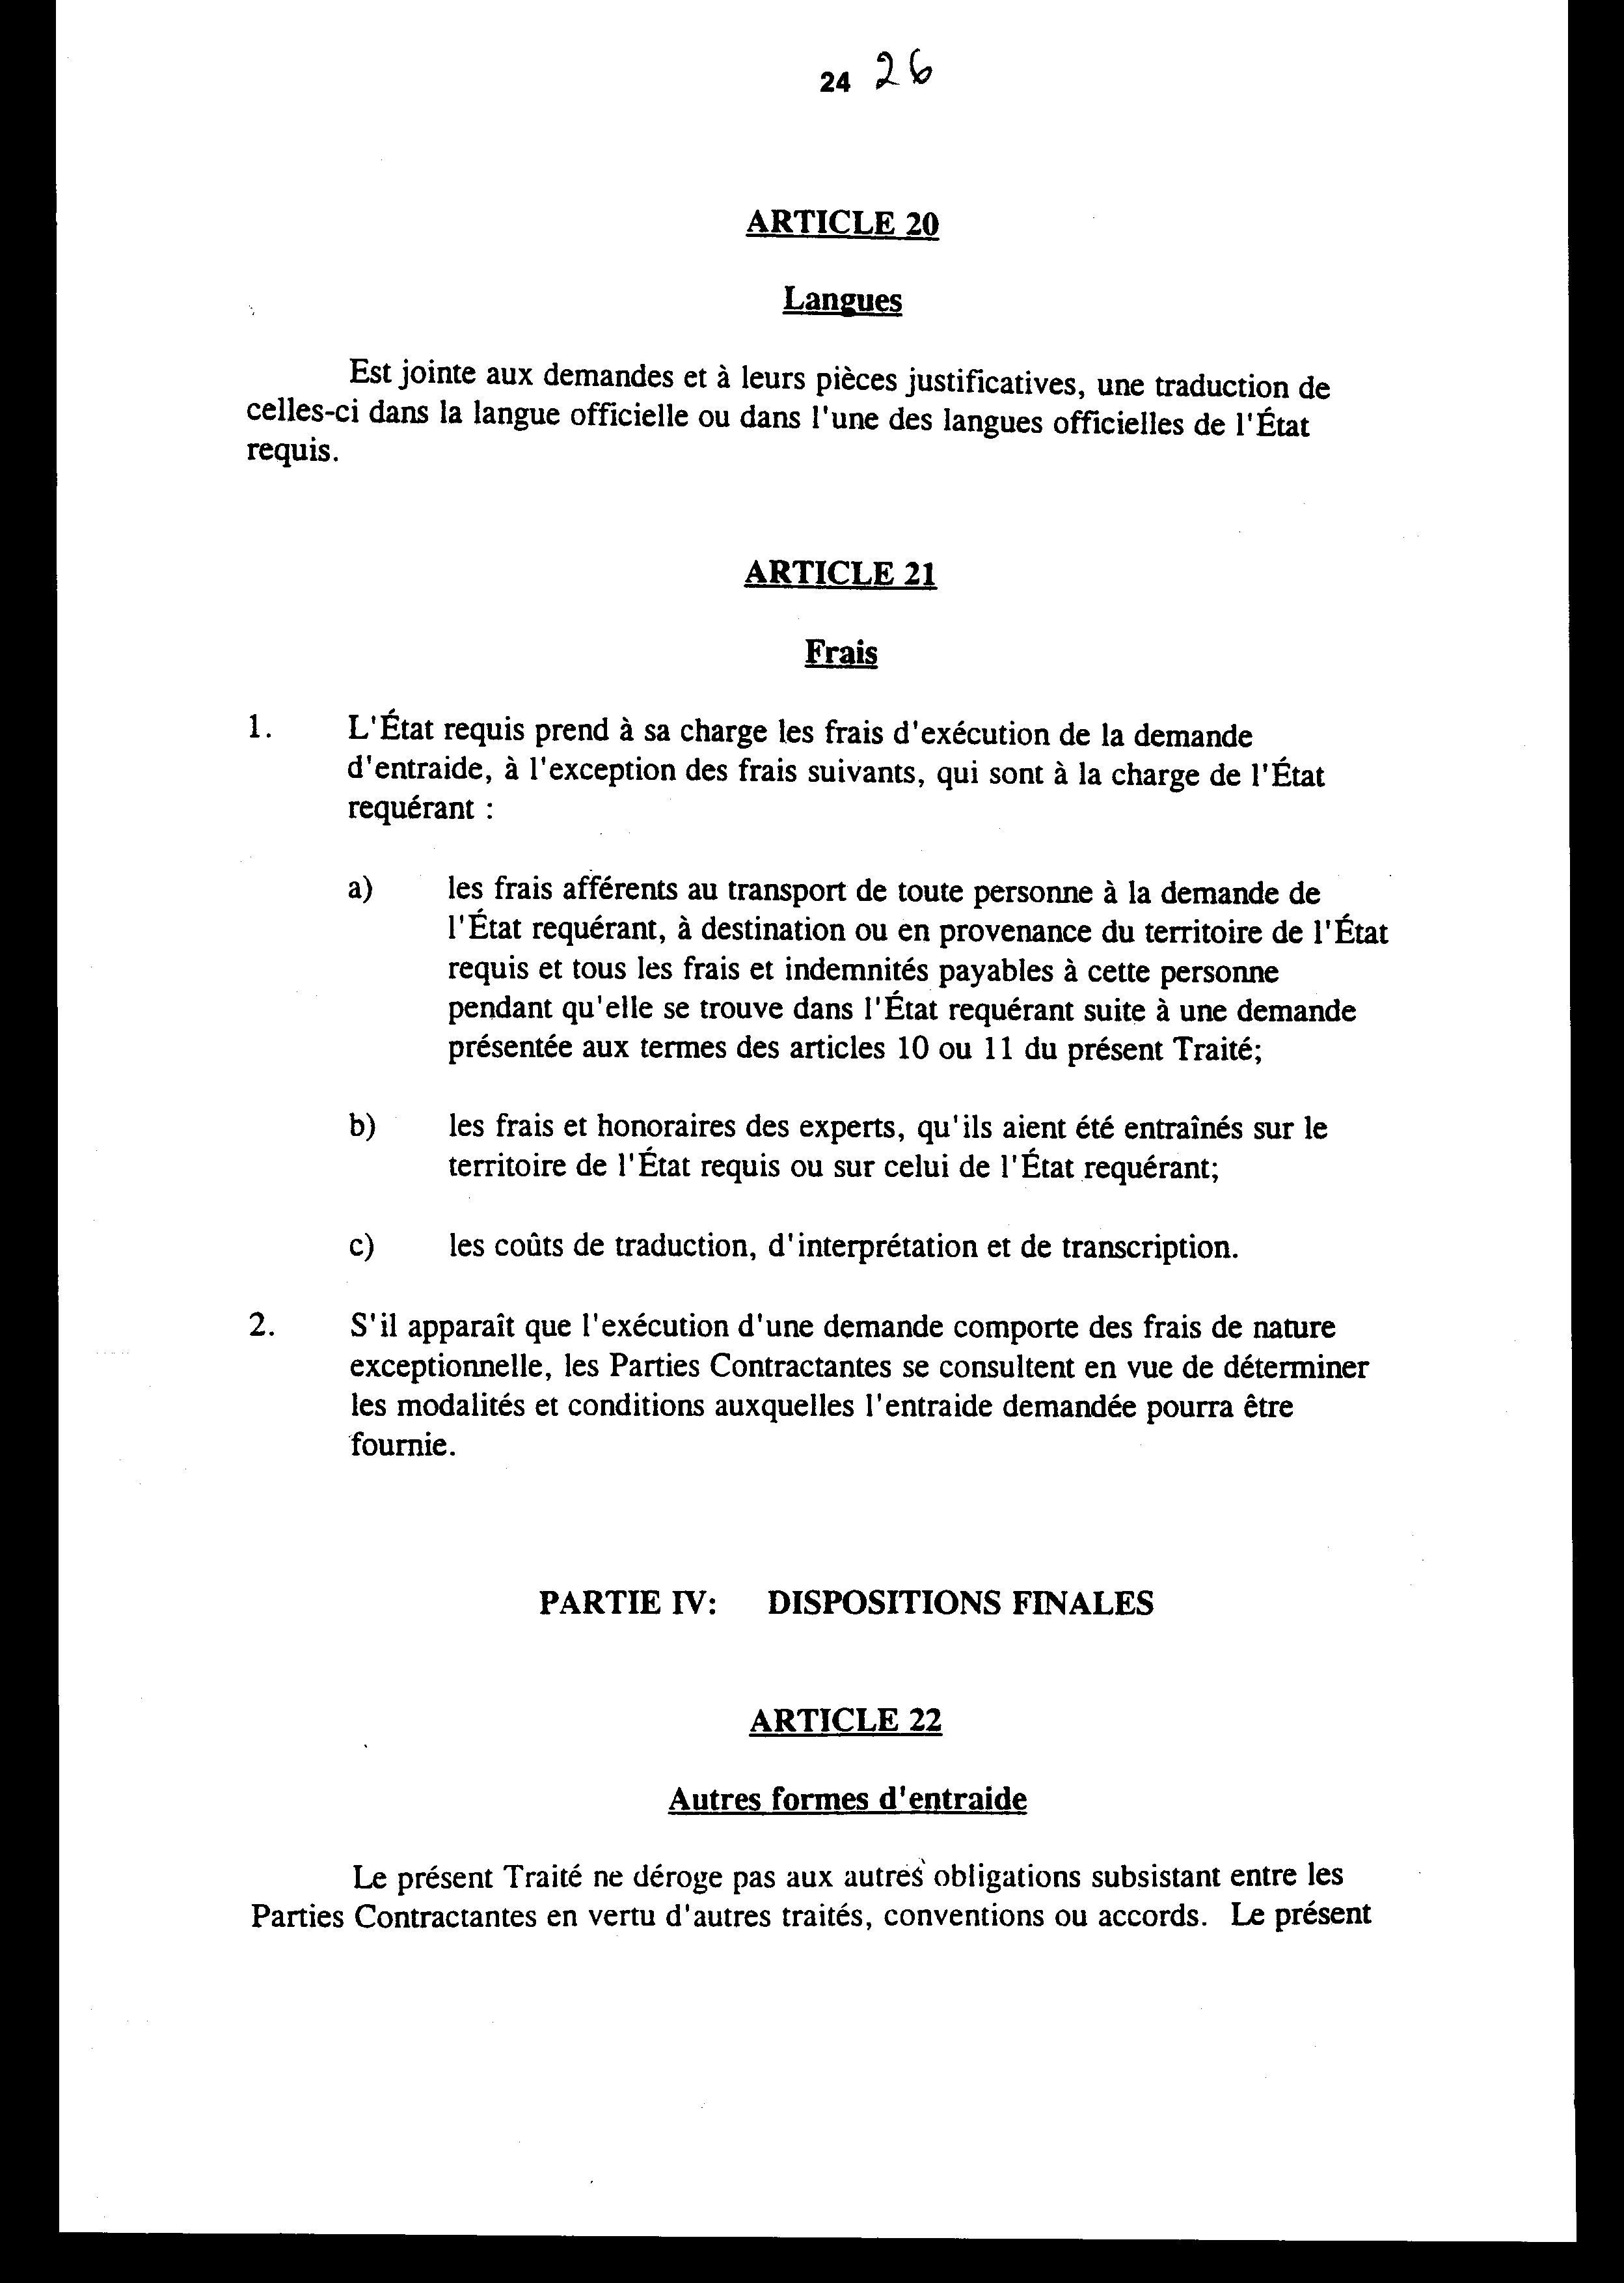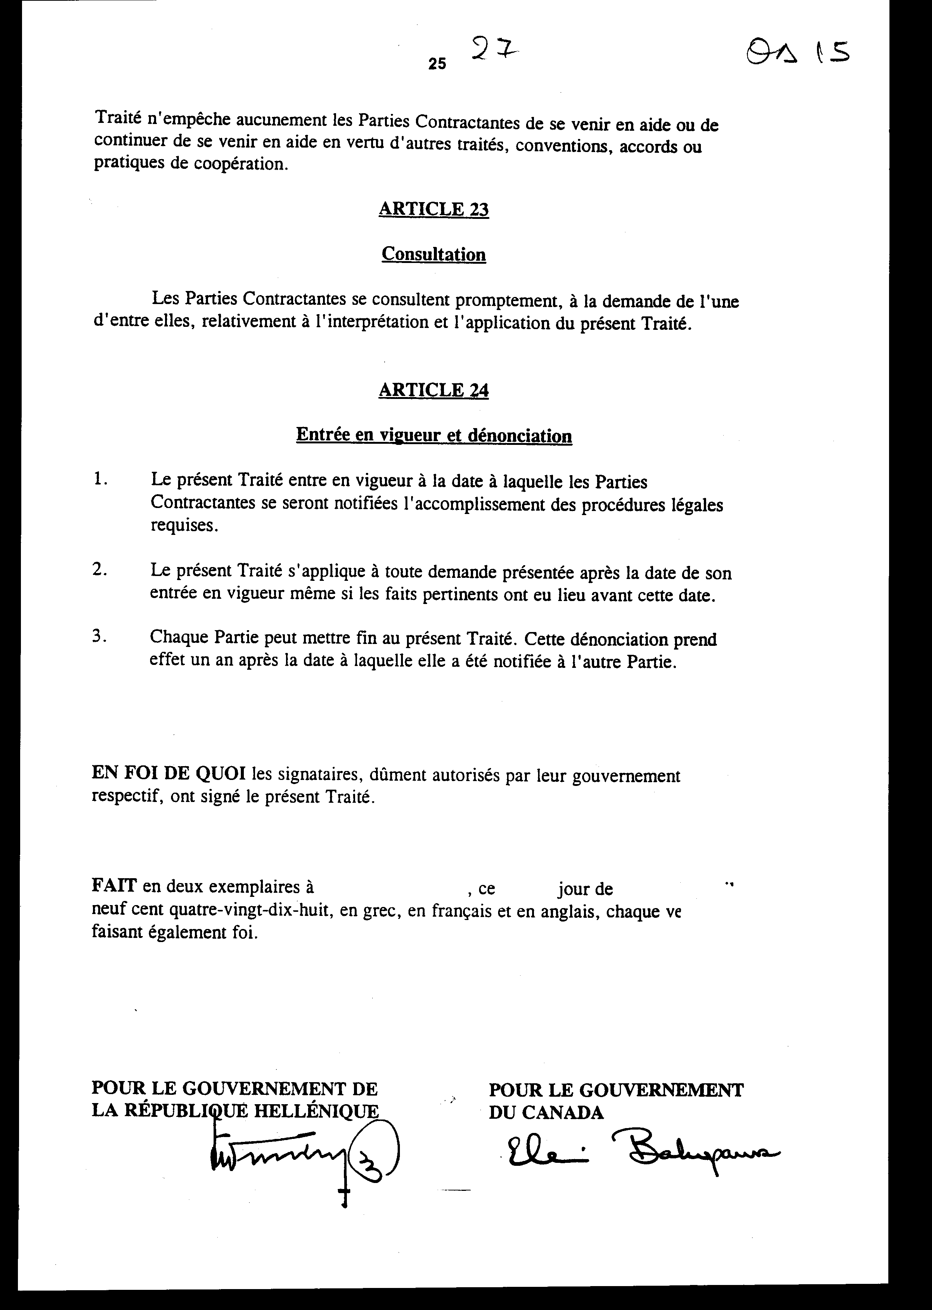
ΣΥΜΒΑΣΗ ΑΜΟΙΒΑΙΑΣ ΔΙΚΑΣΤΙΚΗΣ ΣΥΝΔΡΟΜΗΣ ΣΕ ΠΟΙΝΙΚΕΣ ΥΠΟΘΕΣΕΙΣ ΜΕΤΑΞΥ ΤΗΣ ΚΥΒΕΡΝΗΣΗΣ ΤΗΣ ΕΛΛΗΝΙΚΗΣ ΔΗΜΟΚΡΑΤΙΑΣ ΚΑΙ ΤΗΣ ΚΥΒΕΡΝΗΣΗΣ ΤΟΥ ΚΑΝΑΔΑ
Η Κυβέρνηση της Ελληνικής Δημοκρατίας και η Κυβέρνηση του Καναδά,
ΕΠΙΘΥΜΩΝΤΑΣ να καταστήσουν πιο αποτελεσματική τη διερεύνηση, τη δίωξη και την καταστολή του εγκλήματος στις δύο χώρες μέσω της συνεργασίας και της αμοιβαίας δικαστικής συνδρομής σε ποινικές υποθέσεις,
ΣΥΜΦΩΝΗΣΑΝ τα ακόλουθα:
ΜΕΡΟΣ Ι - ΓΕΝΙΚΕΣ ΔΙΑΤΑΞΕΙΣ
ΑΡΘΡΟ 1
Υποχρέωση παροχής αμοιβαίας δικαστικής συνδρομής
1. Τα Συμβαλλόμενα Μέρη παρέχουν αμοιβαίως, σύμφωνα με τις διατάξεις της παρούσας Σύμβασης, την ευρύτερη κατά το δυνατό δικαστική συνδρομή σε ποινικές υποθέσεις.
2. Ως "αμοιβαία δικαστική συνδρομή" νοείται κάθε συνδρομή, η οποία παρέχεται από το Κράτος προς το οποίο απευθύνεται η αίτηση και αναφέρεται σε διεξαγόμενες στο αιτούν Κράτος ανακριτικές πράξεις ή διαδικασίες επί ποινικών υποθέσεων, ανεξαρτήτως αν η συνδρομή ζητείται ή πρόκειται να παρασχεθεί από ένα δικαστήριο ή άλλη αρχή.
3. Ως "ποινικές υποθέσεις" νοούνται, όσον αφορά την Ελληνική Δημοκρατία, οι ανακριτικές πράξεις και διαδικασίες οι οποίες σχετίζονται με αδίκημα που θεσπίζεται με νόμο του Κοινοβουλίου, και όσον αφορά τον Καναδά, οι ανακριτικές πράξεις και διαδικασίες οι οποίες σχετίζονται με αδίκημα που θεσπίζεται με νόμο του Κοινοβουλίου ή του νομοθετικού σώματος μιας επαρχίας.
4. Ως "ποινικές υποθέσεις" νοούνται επίσης οι ανακριτικές πράξεις και διαδικασίες που αναφέρονται σε παραβάσεις νόμου, ο οποίος αφορά τη φορολογία, τους δασμούς και τα τελωνεία.
5. Η δικαστική συνδρομή αφορά κυρίως:
α) τον εντοπισμό προσώπων και αντικειμένων, καθώς και την εξακρίβωση της ταυτότητας τους,
β) την επίδοση εγγράφων, συμπεριλαμβανομένων των εγγράφων κλήτευσης,
γ) τη διαβίβαση πληροφοριών, εγγράφων ή άλλων φακέλων υποθέσεων,
δ) τη διαβίβαση αντικειμένων, συμπεριλαμβανομένου του δανεισμού πειστηρίων,
ε) την έρευνα κατ' οίκον, την έρευνα και την κατάσχεση,
στ) τη λήψη μαρτυριών και απολογιών,
ζ) την παροχή άδειας για την παρουσία προσώπων του αιτούντος Κράτους κατά την εκτέλεση των αιτήσεων,
η) τη συνδρομή προκειμένου να καταστούν διαθέσιμα, πρόσωπα που τελούν υπό κράτηση, για να καταθέσουν ή να βοηθήσουν στην πρόοδο των ανακρίσεων,
θ) τη συνδρομή προκειμένου να διευκολυνθεί η εμφάνιση μαρτύρων ή να υποβοηθηθεί η πρόοδος των ανακρίσεων,
ι) τα μέτρα εντοπισμού, δέσμευσης και κατάσχεσης των προϊόντων εγκλήματος,
κ) οποιαδήποτε άλλη μορφή συνδρομής σύμφωνη με το αντικείμενο της παρούσας Σύμβασης.

ΑΡΘΡΟ 2
Εκτέλεση των αιτήσεων
1. Οι αιτήσεις συνδρομής εκτελούνται ταχέως, σύμφωνα με το δίκαιο του Κράτους προς το οποίο απευθύνεται η αίτηση και στο βαθμό που το δίκαιο αυτό δεν το απαγορεύει, κατά τον ζητούμενο από το αιτούν Κράτος τρόπο.
2. Κατόπιν αιτήσεως, το Κράτος προς το οποίο απευθύνεται η αίτηση ενημερώνει το αιτούν Κράτος για το χρόνο και τον τόπο εκτέλεσης της αίτησης συνδρομής.
3. Το Κράτος προς το οποίο απευθύνεται η αίτηση παρέχει στο αιτούν Κράτος τα ζητούμενα τραπεζικά στοιχεία που μπορεί να καλύπτονται από το τραπεζικό απόρρητο, στο ίδιο μέτρο και με τις ίδιες προϋποθέσεις, υπό τις οποίες τέτοια στοιχεία μπορούν να χορηγηθούν στις δικές του εκτελεστικές ή δικαστικές αρχές.

ΑΡΘΡΟ 3
Άρνηση ή αναβολή παροχής συνδρομής
1. Το Κράτος προς το οποίο απευθύνεται η αίτηση μπορεί να αρνηθεί την παροχή συνδρομής:
α) εάν κρίνει ότι η εκτέλεση της αίτησης θίγει την κυριαρχία, την ασφάλεια, τη δημόσια τάξη ή κάποιο άλλο από τα ουσιώδη δημόσια συμφέροντα του ή την ασφάλεια οποιουδήποτε προσώπου,
β) εάν κρίνει ότι η αίτηση αφορά στρατιωτική παράβαση, ή
γ) εάν κρίνει ότι η αίτηση αφορά πολιτική παράβαση.
2. Η παροχή συνδρομής μπορεί να αναβληθεί εάν η εκτέλεση της αίτησης έχει ως αποτέλεσμα την παρεμπόδιση έρευνας ή δίωξης που διεξάγεται στο Κράτος προς το οποίο απευθύνεται η αίτηση.
3. Το Κράτος προς το οποίο απευθύνεται η αίτηση ενημερώνει ταχέως το αιτούν Κράτος για την απόφαση του να μη συμμορφωθεί εν όλω ή εν μέρει με την αίτηση συνδρομής ή να αναβάλλει την εκτέλεση της. Κάθε άρνηση ή αναβολή συνδρομής πρέπει να αιτιολογείται από το Κράτος προς το οποίο απευθύνεται η αίτηση.
4. Πριν αρνηθεί την εκτέλεση της αίτησης για παροχή συνδρομής ή αναβάλει την εκτέλεση της αίτησης αυτής, το Κράτος προς το οποίο απευθύνεται η αίτηση εξετάζει εάν η συνδρομή μπορεί να παρασχεθεί υπό τους όρους που αυτό κρίνει αναγκαίους. Το αιτούν Κράτος εφόσον αποδέχεται τη συνδρομή υπό τέτοιους όρους, οφείλει να συμμορφωθεί με αυτούς.

ΜΕΡΟΣ II - ΕΙΔΙΚΕΣ ΔΙΑΤΑΞΕΙΣ
ΑΡΘΡΟ 4
Αναζήτηση ή αναγνώριση προσώπων
Οι αρμόδιες αρχές του Κράτους προς το οποίο απευθύνεται η αίτηση λαμβάνουν όλα τα αναγκαία μέτρα που αποβλέπουν στην ανεύρεση και την αναγνώριση των προσώπων και των αντικειμένων τα οποία αφορά η αίτηση.

ΑΡΘΡΟ 5
Επίδοση εγγράφων
1. Το Κράτος προς το οποίο απευθύνεται η αίτηση προβαίνει στην επίδοση κάθε εγγράφου που του διαβιβάζεται για το σκοπό αυτόν.
2. Το αιτούν Κράτος διαβιβάζει την αίτηση για την επίδοση ενός εγγράφου που αφορά απάντηση ή εμφάνιση στο αιτούν Κράτος, μέσα σε εύλογη προθεσμία πριν από την προβλεπόμενη για την απάντηση ή εμφάνιση ημερομηνία.
3. Το Κράτος προς το οποίο απευθύνεται η αίτηση διαβιβάζει το αποδεικτικό επίδοσης, συντεταγμένο κατά τον ζητούμενο από το αιτούν Κράτος τρόπο.

ΑΡΘΡΟ 6
Παροχή πληροφοριών, εγγράφων, φακέλων υποθέσεων και αντικειμένων
1. Το Κράτος προς το οποίο απευθύνεται η αίτηση παρέχει αντίγραφο στοιχείων που παρέχουν πληροφορίες, εγγράφων και φακέλων υποθέσεων τα οποία κατέχουν τα Υπουργεία και δημόσιοι οργανισμοί και τα οποία είναι διαθέσιμα στο κοινό.
2. Το Κράτος προς το οποίο απευθύνεται η αίτηση παρέχει πληροφορίες, έγγραφα, φακέλους υποθέσεων και αντικείμενα τα οποία κατέχουν τα Υπουργεία και δημόσιοι οργανισμοί αλλά δεν είναι διαθέσιμα στο κοινό, στον ίδιο βαθμό και με τις ίδιες προϋποθέσεις που θα τα έθετε στη διάθεση των δικών του εκτελεστικών ή δικαστικών αρχών.
3. Το Κράτος προς το οποίο απευθύνεται η αίτηση μπορεί να διαβιβάζει επικυρωμένα ακριβή αντίγραφα οποιωνδήποτε φακέλων ή εγγράφων, εκτός εάν το αιτούν Κράτος ζητεί ρητώς τα πρωτότυπα.
4. Οι πρωτότυποι φάκελοι υποθέσεων, έγγραφα ή αντικείμενα που διαβιβάστηκαν στο αιτούν Κράτος επιστρέφονται στο Κράτος προς το οποίο απευθύνεται η αίτηση το ταχύτερο δυνατό, κατόπιν αιτήσεως του τελευταίου.
5. Στο βαθμό που αυτό δεν απαγορεύεται από το δίκαιο του Κράτους προς το οποίο απευθύνεται η αίτηση, οι φάκελοι υποθέσεων, τα έγγραφα ή τα αντικείμενα διαβιβάζονται σύμφωνα με τον τύπο που αναφέρεται στην αίτηση ή συνοδεύονται από τις πιστοποιήσεις που ζητεί το αιτούν Κράτος, ώστε αυτά να καταστούν παραδεκτά κατά την απόδειξη, σύμφωνα με το δίκαιο του αιτούντος Κράτους.

ΑΡΘΡΟ 7
Έρευνα κατ' οίκον, έρευνα και κατάσχεση
1. Το Κράτος προς το οποίο απευθύνεται η αίτηση εκτελεί τις αιτήσεις για έρευνα κατ' οίκον, έρευνα και κατάσχεση.
2. Η αρμόδια αρχή που εκτελεί μια αίτηση για έρευνα κατ' οίκον, έρευνα και κατάσχεση παρέχει όλες τις πληροφορίες που μπορεί να ζητήσει το αιτούν Κράτος, οι οποίες αφορούν, μεταξύ άλλων, την ταυτότητα, την κατάσταση, την ακεραιότητα και τη συνέχεια της κατοχής των εγγράφων, των φακέλων υποθέσεων ή των αντικειμένων που κατασχέθηκαν, καθώς και τις συνθήκες της κατάσχεσης.

ΑΡΘΡΟ 8
Λήψη καταθέσεων και απολογιών στο Κράτος προς το οποίο απευθύνεται η αίτηση
1. Στο Κράτος προς το οποίο απευθύνεται η αίτηση, το πρόσωπο από το οποίο ζητείται κατάθεση ή η παροχή αποδεικτικών στοιχείων εξαναγκάζεται, εάν είναι απαραίτητο, να εμφανιστεί, να καταθέσει και να παραδώσει έγγραφα, φακέλους υποθέσεων και αντικείμενα.
2. Κατόπιν αιτήσεως, η Κεντρική Αρχή του Κράτους προς το οποίο απευθύνεται η αίτηση παρέχει εκ των προτέρων πληροφορίες σχετικά με την ημερομηνία και τον τόπο λήψης της κατάθεσης και των αποδεικτικών στοιχείων, σύμφωνα με την παράγραφο 1 του παρόντος άρθρου.
3. Το Κράτος προς το οποίο απευθύνεται η αίτηση επιτρέπει την παρουσία των προσώπων που ορίζονται στην αίτηση κατά την εκτέλεση της αίτησης και επιτρέπει σε αυτά να εξετάζουν το πρόσωπο που δίνει κατάθεση ή παρέχει αποδεικτικά στοιχεία. Τα πρόσωπα που επιτρέπεται να παραστούν είναι τα εξής:
α) Δύο εκπρόσωποι του αιτούντος Κράτους.
β) Οι διάδικοι στην ποινική διαδικασία που αποτέλεσε τη βάση του αιτήματος.
γ) Οι δικηγόροι των διαδίκων.
δ) Το απαραίτητο προσωπικό για τη γραμματειακή υποστήριξη κατά τη διεξαγωγή της διαδικασίας.
4. Το προσωπικό για τη γραμματειακή υποστήριξη που παρίσταται κατά τη λήψη της κατάθεσης ή των αποδεικτικών στοιχείων επιτρέπεται να καταγράψει τη διαδικασία και να χρησιμοποιήσει για το σκοπό αυτόν τεχνικά μέσα.

ΑΡΘΡΟ 9
Παρουσία ενδιαφερομένων στις διαδικασίες στο Κράτος προς το οποίο απευθύνεται η αίτηση
Τα πρόσωπα που ορίζονται στην αίτηση και αναφέρονται στην παράγραφο 3 του άρθρου 8, επιτρέπεται να παραστούν κατά την εκτέλεση της αίτησης, στο βαθμό που αυτό δεν απαγορεύεται από το δίκαιο του Κράτους προς το οποίο απευθύνεται η αίτηση.

ΑΡΘΡΟ 10
Κρατούμενοι τιθέμενοι στη διάθεση του αιτούντος Κράτους προκειμένου να καταθέσουν ή να βοηθήσουν σε έρευνα στο Κράτος αυτό
1. Πρόσωπο το οποίο έχει καταδικαστεί και τελεί υπό κράτηση στο Κράτος προς το οποίο απευθύνεται η αίτηση, μεταφέρεται προσωρινά, κατόπιν αιτήσεως, στο αιτούν Κράτος, προκειμένου να βοηθήσει τις έρευνες ή να δώσει κατάθεση σε διαδικασία, υπό τον όρο ότι το πρόσωπο αυτό συναινεί.
2. Εάν ο κρατούμενος που μεταφέρεται πρέπει να παραμείνει υπό κράτηση, σύμφωνα με το δίκαιο του Κράτους προς το οποίο απευθύνεται η αίτηση, το αιτούν Κράτος εξακολουθεί να τον έχει υπό κράτηση και τον επιστρέφει στο Κράτος προς το οποίο απευθύνεται η αίτηση μετά την εκτέλεση της αίτησης.
3. Εάν η ποινή που έχει επιβληθεί στο πρόσωπο που μεταφέρεται, λήξει, ή εάν το Κράτος προς το οποίο απευθύνεται η αίτηση ενημερώσει το αιτούν Κράτος ότι δεν απαιτείται πλέον η κράτηση του εν λόγω προσώπου, αυτό αφήνεται ελεύθερο και έχει τη μεταχείριση προσώπου του οποίου η παρουσία στο αιτούν Κράτος έχει καταστεί δυνατή ύστερα από σχετική αίτηση.

ΑΡΘΡΟ 11
Μαρτυρία στις διαδικασίες και παροχή βοήθειας στο αιτούν Κράτος
Το Κράτος προς το οποίο απευθύνεται η αίτηση, κατόπιν αιτήσεως, καλεί ένα πρόσωπο να βοηθήσει σε μια έρευνα ή να εμφανιστεί ως μάρτυρας στο αιτούν Κράτος και ζητεί να λάβει τη συναίνεση του προσώπου αυτού. Στην αίτηση, το αιτούν Κράτος ενημερώνει το πρόσωπο αυτό για τις δαπάνες και την αποζημίωση που δικαιούται.

ΑΡΘΡΟ 12
Ασυλία
1. Με την επιφύλαξη της παραγράφου 2 του άρθρου 10, κάθε πρόσωπο που εμφανίζεται στο αιτούν Κράτος, κατόπιν σχετικής αιτήσεως, δεν μπορεί να διωχθεί, κρατηθεί ή υποβληθεί σε οποιονδήποτε περιορισμό της προσωπικής του ελευθερίας στο Κράτος αυτό για πράξεις προγενέστερες της αναχώρησης του από το Κράτος προς το οποίο απευθύνεται η αίτηση, ούτε να υποχρεωθεί να καταθέσει ως μάρτυρας σε διαδικασία άλλη από εκείνη στην οποία αναφέρεται η αίτηση.
2. Η παράγραφος 1 του παρόντος άρθρου παύει να ισχύει όταν το πρόσωπο, μολονότι είναι ελεύθερο να φύγει, δεν εγκατέλειψε το αιτούν Κράτος μέσα σε προθεσμία τριάντα (30) ημερών αφότου ειδοποιήθηκε επισήμως ότι η παρουσία του δεν είναι πλέον αναγκαία ή εάν επέστρεψε οικειοθελώς, μετά την αναχώρηση του από το Κράτος αυτό.
3. Πρόσωπο που παραλείπει να εμφανιστεί στο αιτούν Κράτος δεν υπόκειται σε καμία κύρωση ή καταναγκαστικό μέτρο στο Κράτος προς το οποίο απευθύνεται η αίτηση ή στο αιτούν Κράτος.

ΑΡΘΡΟ 13
Προϊόντα εγκλήματος
1. Το Κράτος προς το οποίο απευθύνεται η αίτηση, κατόπιν αιτήσεως, προσπαθεί να εξακριβώσει εάν το προϊόν κάποιου εγκλήματος βρίσκεται στα όρια της δικαιοδοσίας του και γνωστοποιεί στο αιτούν Κράτος το αποτέλεσμα των ερευνών του.
2. Σε περίπτωση ανεύρεσης αντικειμένων για τα οποία υπάρχουν ενδείξεις ότι αποτελούν προϊόντα εγκλήματος, σύμφωνα με την παράγραφο 1 του παρόντος άρθρου, το Κράτος προς το οποίο απευθύνεται η αίτηση λαμβάνει τα μέτρα που επιτρέπονται από το δίκαιο του για τη δέσμευση, κατάσχεση, αποστολή τους στο αιτούν Κράτος, εάν αυτό το ζητήσει, ή δήμευση αυτών.
3. Το προϊόν του εγκλήματος, το οποίο έχει δημευτεί κατόπιν αιτήσεως που έχει υποβληθεί σύμφωνα με τους όρους της παρούσας Σύμβασης, διατίθεται σύμφωνα με το δίκαιο του Κράτους προς το οποίο απευθύνεται η αίτηση, εκτός εάν υπάρχει αντίθεση συμφωνία.

ΑΡΘΡΟ 14
Αποζημίωση και εκτέλεση των προστίμων
Το Κράτος προς το οποίο απευθύνεται η αίτηση παρέχει τη βοήθεια του, στο βαθμό που το επιτρέπει το δίκαιο του, για την αποζημίωση των θυμάτων του εγκλήματος και για την είσπραξη των χρηματικών ποινών που έχουν επιβληθεί κατόπιν ποινικών διώξεων.

ΜΕΡΟΣ III - ΔΙΑΔΙΚΑΣΙΑ
ΑΡΘΡΟ 15
Περιεχόμενο των αιτήσεων
1. Σε όλες τις περιπτώσεις, οι αιτήσεις συνδρομής περιλαμβάνουν τις ακόλουθες πληροφορίες:
α) τον προσδιορισμό της αρμόδιας αρχής που είναι επιφορτισμένη με την ανάκριση ή τη διαδικασία στην οποία αναφέρεται η αίτηση,
β) περιγραφή της φύσης της ανάκρισης ή των διαδικασιών, καθώς και έκθεση των σχετικών γεγονότων και αντίγραφο των εφαρμοστέων νόμων,
γ) το σκοπό της αίτησης και τη φύση της ζητούμενης συνδρομής,
δ) ρήτρα που αφορά το απόρρητο και, ανάλογα με την περίπτωση, τους λόγους που την επιβάλλουν,
ε) αναφορά της προθεσμίας μέσα στην οποία είναι επιθυμητή η εκτέλεση της αίτησης.
2. Οι αιτήσεις συνδρομής περιλαμβάνουν επίσης τις ακόλουθες πληροφορίες:
α) Στην περίπτωση αίτησης για λήψη μαρτυριών, έρευνα κατ' οίκον, έρευνα και κατάσχεση ή για εντοπισμό, δέσμευση ή δήμευση των προϊόντων ενός εγκλήματος, έκθεση που αναφέρει τους λόγους, οι οποίοι παρέχουν πίστη ότι τα αποδεικτικά στοιχεία ή τα προϊόντα του εγκλήματος βρίσκονται στο έδαφος του Κράτους προς το οποίο απευθύνεται η αίτηση.
β) Στην περίπτωση αίτησης για λήψη μαρτυριών, διευκρινίσεις για την αναγκαιότητα λήψης ενόρκων καταθέσεων ή επίσημη βεβαίωση και περιγραφή του θέματος στο οποίο αναφέρεται η μαρτυρία ή η κατάθεση
γ) Στην περίπτωση αίτησης για δανεισμό πειστηρίων, τον τόπο όπου βρίσκονται τα πειστήρια στο Κράτος προς το οποίο απευθύνεται η αίτηση, τα πρόσωπα ή την αρχή που θα έχουν στη φύλαξη τους στο αιτούν Κράτος, τον τόπο όπου πρόκειται να μεταφερθούν, την εξέταση στην οποία θα υποβληθούν και την ημερομηνία επιστροφής τους.
δ) Στην περίπτωση αίτησης που αφορά τη διάθεση κρατουμένων στο αιτούν Κράτος, τα πρόσωπα ή την αρχή που θα εξασφαλίσουν τη φύλαξη τους κατά τη μεταφορά, τον τόπο όπου θα μεταφερθεί ο κρατούμενος και την ημερομηνία επιστροφής του.
3. Σε περίπτωση ανάγκης και στο βαθμό που αυτό είναι δυνατό, οι αιτήσεις συνδρομής περιλαμβάνουν τις ακόλουθες πληροφορίες:
α) την ταυτότητα και την ιθαγένεια του προσώπου ή των προσώπων που αποτελούν αντικείμενο της ανάκρισης ή της διαδικασίας και τον τόπο όπου βρίσκονται,
β) διευκρινίσεις και την αιτιολογία τους σχετικά με κάθε ειδική διαδικασία που θα ήθελε το αιτούν Κράτος να ακολουθηθεί.
4. Εάν το Κράτος προς το οποίο απευθύνεται η αίτηση θεωρεί ότι οι πληροφορίες που περιλαμβάνονται στην αίτηση είναι ανεπαρκείς, μπορεί να ζητήσει την παροχή συμπληρωματικών πληροφοριών.
5. Οι αιτήσεις διατυπώνονται γραπτώς. Σε επείγουσες περιπτώσεις, η αίτηση μπορεί να διατυπωθεί με κάθε μέσο επικοινωνίας που αφήνει γραπτό ίχνος αλλά τότε αυτή θα πρέπει να καταστεί αντικείμενο γραπτής επιβεβαίωσης, το ταχύτερο δυνατόν.

ΑΡΘΡΟ 16
Κεντρικές αρχές
Σύμφωνα με την παρούσα Σύμβαση, όλες οι αιτήσεις και οι σχετικές απαντήσεις διαβιβάζονται και παραλαμβάνονται από τις Κεντρικές Αρχές. Στον Καναδά, ο Υπουργός Δικαιοσύνης ή οι οριζόμενοι από αυτόν δημόσιοι λειτουργοί αποτελούν την Κεντρική Αρχή. Στην Ελληνική Δημοκρατία, το Υπουργείο Δικαιοσύνης αποτελεί την Κεντρική αυτή Αρχή.

ΑΡΘΡΟ 17
Απόρρητο
1. Το Κράτος προς το οποίο απευθύνεται η αίτηση μπορεί να ζητήσει, κατόπιν διαβουλεύσεων με το αιτούν Κράτος, οι παρεχόμενες πληροφορίες ή τα αποδεικτικά στοιχεία ή η πηγή αυτών των πληροφοριών ή αποδεικτικών στοιχείων να παραμείνουν απόρρητα ή να αποκαλυφθούν ή να χρησιμοποιηθούν με τους όρους που αυτό προσδιορίζει.
2. Το Κράτος προς το οποίο απευθύνεται η αίτηση τηρεί, στο βαθμό που απαιτείται, τον απόρρητο χαρακτήρα της αίτησης, του περιεχομένου της, των δικαιολογητικών στοιχείων, καθώς και κάθε πράξης που διενεργείται συνεπεία αυτής της αίτησης, ώστε να είναι δυνατή η εκτέλεση. Εάν η αίτηση δεν μπορεί να εκτελεστεί τηρώντας το απόρρητο, το Κράτος προς το οποίο απευθύνεται η αίτηση ενημερώνει σχετικά το αιτούν Κράτος πριν να προβεί στην εκτέλεση της αίτησης. Το αιτούν Κράτος αποφασίζει τότε εάν η αίτηση πρέπει να εκτελεστεί.

ΑΡΘΡΟ 18
Περιορισμοί της χρήσης των πληροφοριών
Το αιτούν Κράτος δεν μπορεί να χρησιμοποιεί ούτε να αποκαλύπτει την παρεχόμενη πληροφορία ή το αποδεικτικό στοιχείο, για σκοπούς άλλους από αυτούς που αναφέρονται στην αίτηση χωρίς την προηγούμενη συναίνεση της κεντρικής αρχής του Κράτους προς το οποίο απευθύνεται η αίτηση.

ΑΡΘΡΟ 19
Επικύρωση
Τα έγγραφα, οι φάκελοι υποθέσεων ή τα αντικείμενα που διαβιβάζονται δυνάμει της παρούσας Σύμβασης δεν απαιτούν καμία μορφή επικύρωσης, εκτός από εκείνη που αναφέρεται στο άρθρο 6.

ΑΡΘΡΟ 20
Γλώσσες
Οι αιτήσεις και τα δικαιολογητικά αυτών έγγραφα συνοδεύονται από μετάφραση τους στην επίσημη γλώσσα ή σε μία από τις επίσημες γλώσσες του Κράτους προς το οποίο απευθύνεται η αίτηση.

ΑΡΘΡΟ 21
Δαπάνες
1. Το Κράτος προς το οποίο απευθύνεται η αίτηση αναλαμβάνει τις δαπάνες εκτέλεσης της αίτησης συνδρομής, εκτός από τις κατωτέρω δαπάνες, τις οποίες αναλαμβάνει το αιτούν Κράτος:
α) τις δαπάνες που συνδέονται με τη μεταφορά οποιουδήποτε προσώπου προς ή από το έδαφος του Κράτους προς το οποίο απευθύνεται η αίτηση, καθώς και όλες τις δαπάνες και τις αποζημιώσεις που πρέπει να καταβληθούν στο πρόσωπο αυτό, κατά το χρόνο που αυτό βρίσκεται στο αιτούν Κράτος, κατόπιν αιτήσεως, σύμφωνα με τους όρους των άρθρων 10 και 11 της παρούσας Σύμβασης,
β) τις δαπάνες και τις αμοιβές των εμπειρογνωμόνων, είτε στο έδαφος του Κράτους προς το οποίο απευθύνεται η αίτηση είτε στο έδαφος του αιτούντος Κράτους,
γ) τις δαπάνες μετάφρασης, διερμηνείας και καταγραφής.
2. Εάν καθίσταται εμφανές ότι η εκτέλεση μίας αίτησης συνεπάγεται δαπάνες εκτάκτου χαρακτήρα, τα Συμβαλλόμενα Μέρη προβαίνουν σε αμοιβαίες διαβουλεύσεις για τον καθορισμό των όρων και των προϋποθέσεων υπό τους οποίους μπορεί να παρασχεθεί η ζητούμενη συνδρομή.

ΜΕΡΟΣ IV - ΤΕΛΙΚΕΣ ΔΙΑΤΑΞΕΙΣ
ΑΡΘΡΟ 22
Άλλες μορφές συνδρομής
Η παρούσα Σύμβαση δεν αποκλείει την τήρηση άλλων υποχρεώσεων που υφίστανται μεταξύ των Συμβαλλόμενων Μερών δυνάμει άλλων συνθηκών, συμβάσεων ή συμφωνιών. Η παρούσα Σύμβαση δεν εμποδίζει καθόλου τα Συμβαλλόμενα Μέρη να παρέχουν ή να συνεχίζουν να παρέχουν αμοιβαία συνδρομή δυνάμει άλλων συνθηκών, συμβάσεων, συμφωνιών ή πρακτικών συνεργασίας.

ΑΡΘΡΟ 23
Διαβουλεύσεις
Τα Συμβαλλόμενα Μέρη προβαίνουν σε διαβουλεύσεις το ταχύτερο δυνατό, κατόπιν αιτήσεως οποιουδήποτε από αυτά, αναφορικά με την ερμηνεία και την εφαρμογή της παρούσας Σύμβασης.

ΑΡΘΡΟ 24
Θέση σε ισχύ και καταγγελία
1. Η παρούσα Σύμβαση τίθεται σε ισχύ την ημερομηνία κατά την οποία τα Συμβαλλόμενα Μέρη θα γνωστοποιήσουν το ένα στο άλλο την ολοκλήρωση των απαιτούμενων νομικών διαδικασιών.
2. Η παρούσα Σύμβαση εφαρμόζεται σε κάθε αίτηση που παρουσιάζεται μετά την ημερομηνία της θέσης της σε ισχύ ακόμα και αν οι σχετικές πράξεις έλαβαν χώρα πριν από αυτή την ημερομηνία.
3. Κάθε Μέρος μπορεί να καταγγείλει την παρούσα Σύμβαση. Η καταγγελία αυτή αρχίζει να ισχύει ένα έτος μετά την ημερομηνία κατά την οποία γνωστοποιήθηκε στο άλλο Μέρος.
Σε πίστωση των ανωτέρω, οι υπογεγραμμένοι, δεόντως εξουσιοδοτημένοι προς τούτο από τις αντίστοιχες Κυβερνήσεις τους, υπέγραψαν την παρούσα Σύμβαση.
Έγινε στην Αθήνα, την 14η Ιουλίου, ημέρα Τρίτη, έτος χίλια εννιακόσια ενενήντα οκτώ, σε δύο αντίγραφα, στην ελληνική, στη γαλλική και στην αγγλική γλώσσα και τα τρία κείμενα είναι εξίσου αυθεντικά.
ΓΙΑ ΤΗΝ ΚΥΒΕΡΝΗΣΗ ΤΗΣ ΓΙΑ ΤΗΝ ΚΥΒΕΡΝΗΣΗ
ΕΛΛΗΝΙΚΗΣ ΔΗΜΟΚΡΑΤΙΑΣ ΤΟΥ ΚΑΝΑΔΑ
(υπογραφή) (υπογραφή)

Άρθρο δεύτερο
Η ισχύς του νόμου αυτού αρχίζει από τη δημοσίευση του στην Εφημερίδα της Κυβερνήσεως και της Σύμβασης που κυρώνεται από την πλήρωση των προϋποθέσεων του άρθρου 24 αυτής.
Αθήνα, 30 Μαρτίου 1999

ΟΙ ΥΠΟΥΡΓΟΙ
ΕΞΩΤΕΡΙΚΩΝ ΔΙΚΑΙΟΣΥΝΗΣ
Γ. Α. Παπανδρέου Ε. Γιαννόπουλος

ΕΙΔΙΚΗ ΕΚΘΕΣΗ
(άρθρο 75 παρ. 3 του Συντάγματος)
στο σχέδιο νόμου "Κύρωση της Σύμβασης αμοιβαίας δικαστικής συνδρομής σε ποινικές υποθέσεις μεταξύ της Κυβέρνησης της Ελληνικής Δημοκρατίας και της Κυβέρνησης του Καναδά"
Από τις διατάξεις του υπό ψήφιση νομοσχεδίου προκαλείται ενδεχόμενη ετήσια δαπάνη ακαθόριστη σε βάρος του Κρατικού Προϋπολογισμού από τυχόν ανάληψη των δαπανών: α) εκτέλεσης των αιτήσεων δικαστικής συνδρομής που υποβάλλονται από τον Καναδά, β) μεταφοράς οποιουδήποτε προσώπου προς ή από το έδαφος του Κράτους προς το οποίο απευθύνεται η αίτηση, καθώς και όλων των δαπανών και αποζημιώσεων που πρέπει να καταβληθούν στο πρόσωπο αυτό κατά το χρόνο παραμονής του στο αιτούν Κράτος, γ) των αμοιβών και δαπανών εμπειρογνωμόνων είτε στο έδαφος του Κράτους προς το οποίο απευθύνεται η αίτηση είτε στο έδαφος του αιτούντος Κράτους, δ) μετάφρασης, διερμηνείας και καταγραφής της διαδικασίας και ε) εκτάκτου χαρακτήρα (άρθρο 21).
Οι ανωτέρω δαπάνες θα αντιμετωπίζονται από τις πιστώσεις που θα εγγράφονται προς τούτο στον προϋπολογισμό του Υπουργείου Δικαιοσύνης.

Αθήνα, 30 Μαρτίου 1999
ΟΙ ΥΠΟΥΡΓΟΙ
ΟΙΚΟΝΟΜΙΚΩΝ ΔΙΚΑΙΟΣΥΝΗΣ
Γ. Παπαντωνίου Ε. Γιαννόπουλος

Αριθμ. 58/5/1999
ΕΚΘΕΣΗ
Γενικού Λογιστηρίου του Κράτους
(άρθρο 75 παρ. 1 του Συντάγματος)
στο σχέδιο νόμου του Υπουργείου Δικαιοσύνης "Κύρωση της Σύμβασης αμοιβαίας δικαστικής συνδρομής σε ποινικές υποθέσεις μεταξύ της Κυβέρνησης της Ελληνικής Δημοκρατίας και της Κυβέρνησης του Καναδά"
Με τις διατάξεις του υπόψη νομοσχεδίου προτείνεται η κύρωση της Σύμβασης αμοιβαίας δικαστικής συνδρομής σε ποινικές υποθέσεις μεταξύ της Κυβέρνησης της Ελληνικής Δημοκρατίας και της Κυβέρνησης του Καναδά, που υπεγράφη στην Αθήνα στις 14 Ιουλίου 1998.
Ειδικότερα:
Α. Με το άρθρο πρώτο του νομοσχεδίου κυρώνεται και έχει την ισχύ, που ορίζει το άρθρο 28 παρ. 1 του Συντάγματος, η ανωτέρω Σύμβαση με τις διατάξεις της οποίας προβλέπονται μεταξύ άλλων και τα ακόλουθα:
1 .α. Τα Συμβαλλόμενα Μέρη συμφωνούν στην αμοιβαία παροχή της ευρύτερης δυνατής δικαστικής συνδρομής σε ποινικές υποθέσεις, της οποίας καθορίζεται το κύριο αντικείμενο.
β. Αποσαφηνίζεται η έννοια των όρων "αμοιβαία δικαστική συνδρομή" και "ποινικές υποθέσεις" (άρθρο 1).
2.α. Οι αιτήσεις δικαστικής συνδρομής εκτελούνται ταχέως και τα ζητούμενα τραπεζικά στοιχεία, που ενδεχόμενα καλύπτονται από το τραπεζικό απόρρητο, παρέχονται με τις προϋποθέσεις υπό τις οποίες χορηγούνται στις αρχές του Κράτους προς το οποίο απευθύνεται η αίτηση.
β. Ορίζονται οι περιπτώσεις για τις οποίες το Κράτος προς το οποίο απευθύνεται η αίτηση μπορεί να αρνείται ή να αναβάλει την παροχή δικαστικής συνδρομής (άρθρα 2-3).
3. Καθορίζονται οι υποχρεώσεις που αναλαμβάνει με την εν λόγω Σύμβαση το Κράτος προς το οποίο απευθύνεται η αίτηση. Ειδικότερα το Κράτος αυτό:
-λαμβάνει όλα τα αναγκαία μέτρα για την ανεύρεση και την αναγνώριση των προσώπων και των αντικειμένων τα οποία αφορά η αίτηση και προβαίνει στην επίδοση κάθε σχετικού εγγράφου,
-παρέχει αντίγραφα στοιχείων, εγγράφων και φακέλων υποθέσεων. Πρωτότυποι φάκελοι υποθέσεων, έγγραφα και αντικείμενα που ενδεχόμενα διαβιβάζονται στο αιτούν Κράτος επιστρέφονται το ταχύτερο δυνατόν,
-εκτελεί αιτήσεις για έρευνα κατ' οίκον και κατάσχεση, μέσω των αρμόδιων αρχών του, οι οποίες παρέχουν στο αιτούν Κράτος κάθε σχετική πληροφορία,
-εξαναγκάζει πρόσωπα, εφόσον είναι απαραίτητο, να καταθέσουν ή να παραδώσουν αποδεικτικά στοιχεία και επιτρέπει υπό προϋποθέσεις την παρουσία προσώπων, που ορίζονται στην αίτηση κατά την εκτέλεση αυτής,
-καλεί ένα πρόσωπο να βοηθήσει σε μία έρευνα ή να εμφανιστεί ως μάρτυρας στο αιτούν Κράτος, κατόπιν συναίνεσης του προσώπου αυτού. Στην περίπτωση αυτή το αιτούν Κράτος ενημερώνει με την αίτηση του το πρόσωπο αυτό για τις δαπάνες και την αποζημίωση που δικαιούται. Πρόσωπο που εμφανίζεται στο αιτούν Κράτος δεν μπορεί να υποχρεωθεί να καταθέσει ως μάρτυρας σε διαδικασία διάφορη της αναφερόμενης στην αίτηση, ούτε να διωχθεί ή να κρατηθεί ή να υποστεί οποιονδήποτε περιορισμό της προσωπικής του ελευθερίας για πράξεις προγενέστερες της αναχώρησης του από το Κράτος προς το οποίο απευθύνεται η αίτηση,
-προβαίνει σε δέσμευση, κατάσχεση και αποστολή στο αιτούν Κράτος ή σε δήμευση αντικειμένων για τα οποία υπάρχουν ενδείξεις ότι αποτελούν προϊόντα εγκλήματος. Σε περίπτωση δήμευσης, διαθέτει το προϊόν του εγκλήματος σύμφωνα με το δίκαιο του, εκτός εάν υπάρχει αντίθετη συμφωνία,
-παρέχει τη βοήθεια του για την αποζημίωση των θυμάτων του εγκλήματος και την είσπραξη χρηματικών ποινών που έχουν επιβληθεί κατόπιν ποινικών διώξεων,
-μπορεί να ζητήσει κατόπιν διαβουλεύσεων με το αιτούν Κράτος την τήρηση του απορρήτου ή την υπό όρους χρήση των παρεχόμενων πληροφοριών και αποδεικτικών στοιχείων και τηρεί τον απόρρητο χαρακτήρα της αίτησης, των στοιχείων και κάθε σχετικής πράξης (άρθρα 4-9, 11-14 και 17).
4. Παρέχεται η δυνατότητα προσωρινής μεταφοράς στο αιτούν Κράτος προσώπου, που έχει καταδικαστεί στο Κράτος προς το οποίο απευθύνεται η αίτηση, προκειμένου να βοηθήσει σε έρευνα ή να δώσει κατάθεση σε διαδικασία (άρθρο 10).
5. Προσδιορίζεται το περιεχόμενο των αιτήσεων συνδρομής (άρθρο 15).
6. Ορίζεται ότι οι ανωτέρω αιτήσεις διαβιβάζονται και παραλαμβάνονται από τις Κεντρικές Αρχές των δύο χωρών, που είναι για μεν τον Καναδά ο Υπουργός Δικαιοσύνης ή οι οριζόμενοι από αυτόν δημόσιοι λειτουργοί, για δε την Ελληνική Δημοκρατία το Υπουργείο Δικαιοσύνης. Οι αιτήσεις διατυπώνονται γραπτώς και σε επείγουσες περιπτώσεις παρέχεται η δυνατότητα διατύπωσης τους με κάθε μέσο επικοινωνίας, που αφήνει γραπτό ίχνος, με την υποχρέωση γραπτής επιβεβαίωσης το ταχύτερο δυνατόν (άρθρο 16).
7. Απαγορεύεται στο αιτούν Κράτος να χρησιμοποιεί ή να αποκαλύπτει παρεχόμενη πληροφορία ή αποδεικτικό στοιχείο για σκοπούς άλλους από τους αναφερόμενους στην αίτηση, χωρίς την προηγούμενη συναίνεση του Κράτους προς το οποίο απευθύνεται η αίτηση (άρθρο 18).
8. Καθορίζεται ο τρόπος ανάληψης των δαπανών εκτέλεσης αιτήσεων δικαστικής συνδρομής. Ειδικότερα προβλέπεται η ανάληψη από το Κράτος προς το οποίο απευθύνεται η αίτηση όλων των δαπανών εκτέλεσης της αίτησης συνδρομής πλην των κατωτέρω δαπανών που αναλαμβάνονται από το αιτούν Κράτος: α) μεταφοράς οποιουδήποτε προσώπου προς ή από το έδαφος του Κράτους προς το οποίο απευθύνεται η αίτηση, καθώς και όλων των δαπανών και των αποζημιώσεων που πρέπει να καταβληθούν στο πρόσωπο αυτό, κατά το χρόνο που αυτό βρίσκεται στο αιτούν Κράτος, β) των αμοιβών και δαπανών εμπειρογνωμόνων είτε στο έδαφος του Κράτους, προς το οποίο απευθύνεται η αίτηση είτε στο έδαφος του αιτούντος Κράτους γ) μετάφρασης, διερμηνείας και καταγραφής της διαδικασίας και δ) εκτάκτου χαρακτήρα (άρθρο 21).
Β. Με το άρθρο δεύτερο του νομοσχεδίου σε συνδυασμό με το άρθρο 24 της Σύμβασης ορίζεται η έναρξη ισχύος των διατάξεων του υπό ψήφιση νόμου και της Σύμβασης.
Από τις προτεινόμενες διατάξεις προκαλείται ενδεχόμενη ετήσια δαπάνη ακαθόριστη σε βάρος του Κρατικού Προϋπολογισμού από τυχόν ανάληψη των προαναφερόμενων στην παράγραφο Α8 δαπανών (άρθρο 21).

Αθήνα, 30 Μαρτίου 1999
Ο Γενικός Διευθυντής
Διονύσιος Ρίζος

